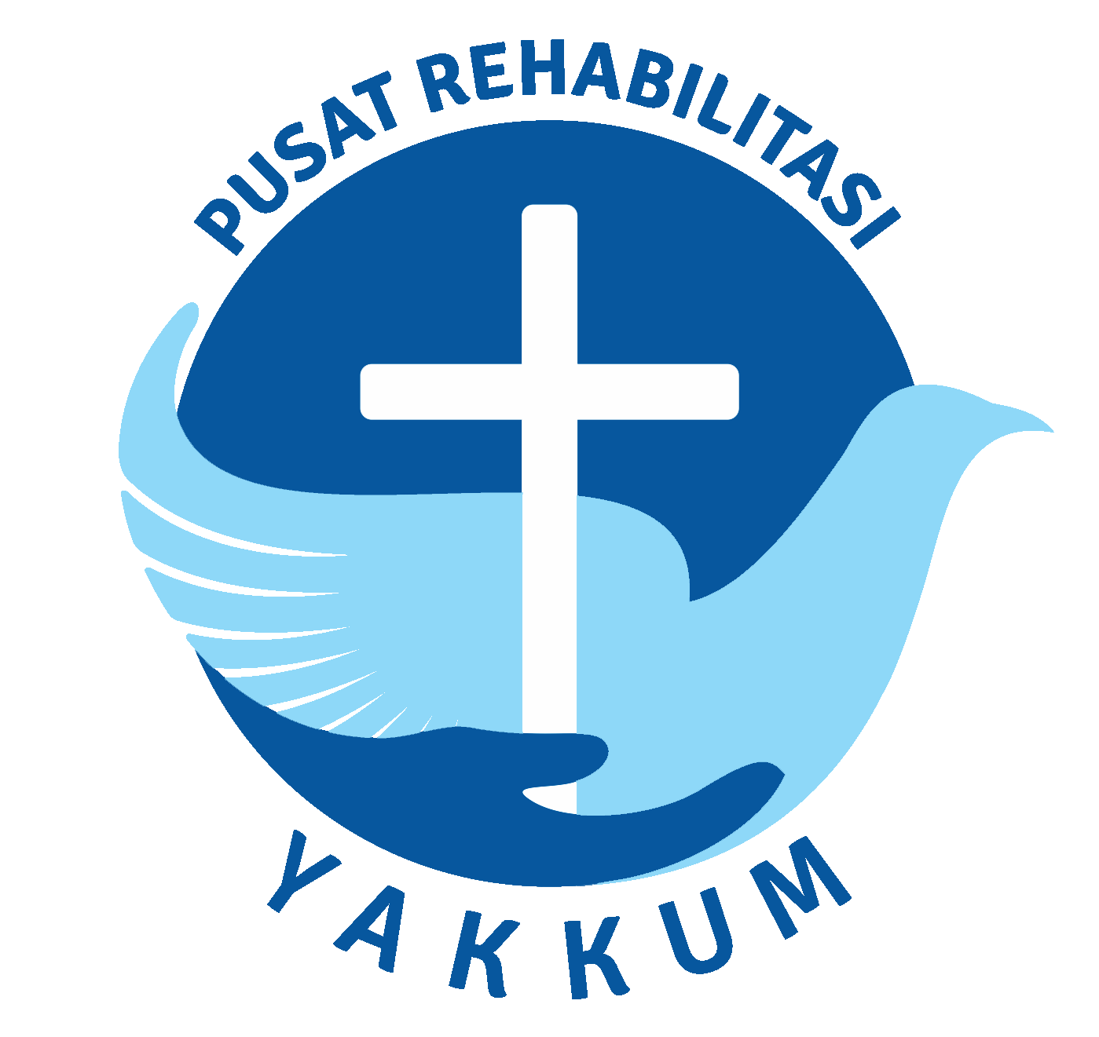



**KUESIONER OMMHA**

**(One Map for Mental Health Atlas)**

**Adaptasi *Description and Evaluation of Services and Directories in***

***Europe for Long Term Care* (DESDE-LTC)**



# DAFTAR KODE

## 

## FASILITAS KESEHATAN

### LAYANAN RAWAT INAP

| **NO.** | **KODE** | **KETERANGAN** |
| --- | --- | --- |
| 1. | R | Layanan Rawat Inap |
| 2. | R0 | Layanan Rawat Inap, Akut, Terdapat Dokter Jaga 24 Jam, Non Rumah Sakit |
| 3. | R1 | Layanan Rawat Inap, Akut, Terdapat Dokter Jaga 24 Jam, Rumah Sakit, Pemantauan Intensif |
| 4. | R2 | Layanan Rawat Inap, Akut, Terdapat Dokter Jaga 24 Jam, Rumah Sakit, Intensitas Sedang |
| 5. | R3 | Layanan Rawat Inap, Akut, Tidak Terdapat Dokter Jaga 24 Jam |
| 6. | R3.0 | Layanan Rawat Inap, Akut, Tidak Terdapat Dokter Jaga 24 Jam, Rumah Sakit |
| 7. | R.3.1.1 | Layanan Rawat Inap, Akut, Tidak Terdapat Dokter Jaga 24 Jam, Bukan Rumah Sakit, Kesehatan |
| 8. | R.3.1.2 | Layanan Rawat Inap, Akut, Tidak Terdapat Dokter Jaga 24 Jam, Bukan Rumah Sakit, Non-Kesehatan |
| 9. | R4 | Layanan Rawat Inap, Non Akut, Tersedia Dokter Jaga 24 Jam, Rumah Sakit, Memiliki Batasan Waktu Tinggal |
| 10. | R6 | Layanan Rawat Inap, Non Akut, Tersedia Dokter Jaga 24 Jam, Rumah Sakit, Tidak Memiliki Batasan Waktu Tinggal |
| 11. | R5 | Layanan Rawat Inap, Non Akut, Tersedia Dokter Jaga 24 Jam, Bukan Rumah Sakit, Memiliki Batasan Waktu Tinggal |
| 12. | R7 | Layanan Rawat Inap, Non Akut, Tersedia Dokter Jaga 24 Jam, Bukan Rumah Sakit, Tidak Memiliki Batasan Waktu Tinggal |
| 13. | R8 | Layanan Rawat Inap, Non Akut, Tidak Tersedia Dokter Jaga 24 Jam, Memiliki Batasan Waktu Tinggal, Dukungan 24 Jam |
| 14. | R8.1 | Layanan Rawat Inap, Non Akut, Tidak Tersedia Dokter Jaga 24 Jam, Memiliki Batasan Waktu Tinggal, Dukungan 24 Jam, Kurang Dari 4 Minggu |
| 15. | R8.2 | Layanan Rawat Inap, Non Akut, Tidak Tersedia Dokter Jaga 24 Jam, Memiliki Batasan Waktu Tinggal, Dukungan 24 Jam, Lebih Dari 4 Minggu |
| 16. | R9 | Layanan Rawat Inap, Non Akut, Tidak Tersedia Dokter Jaga 24 Jam, Memiliki Batasan Waktu Tinggal, Dukungan Harian |
| 17. | R9.1 | Layanan Rawat Inap, Non Akut, Tidak Tersedia Dokter Jaga 24 Jam, Memiliki Batasan Waktu Tinggal, Dukungan Harian, Kurang Dari 4 Minggu |
| 18. | R9.2 | Layanan Rawat Inap, Non Akut, Tidak Tersedia Dokter Jaga 24 Jam, Memiliki Batasan Waktu Tinggal, Dukungan Harian, Lebih Dari 4 Minggu |
| 19. | R10 | Layanan Rawat Inap, Non Akut, Tidak Tersedia Dokter Jaga 24 Jam, Memiliki Batasan Waktu Tinggal, Dukungan Rendah |
| 20. | R10.1 | Layanan Rawat Inap, Non Akut, Tidak Tersedia Dokter Jaga 24 Jam, Memiliki Batasan Waktu Tinggal, Dukungan Rendah, Kurang Dari 4 Minggu |
| 21. | R10.2 | Layanan Rawat Inap, Non Akut, Tidak Tersedia Dokter Jaga 24 Jam, Memiliki Batasan Waktu Tinggal, Dukungan Rendah, Lebih Dari 4 Minggu |
| 22. | R11 | Layanan Rawat Inap, Non Akut, Tidak Tersedia Dokter Jaga 24 Jam, Tidak Memiliki Batasan Waktu Tinggal, Dukungan 24 Jam |
| 23. | R12 | Layanan Rawat Inap, Non Akut, Tidak Tersedia Dokter Jaga 24 Jam, Tidak Memiliki Batasan Waktu Tinggal, Dukungan Harian |
| 24. | R13 | Layanan Rawat Inap, Non Akut, Tidak Tersedia Dokter Jaga 24 Jam, Tidak Memiliki Batasan Waktu Tinggal, Dukungan Rendah |
| 25. | R14 | Layanan Rawat Inap, Non-Akut, Non-Akut Lainnya |

### LAYANAN PERAWATAN HARIAN

| **NO.** | **KODE** | **KETERANGAN** |
| --- | --- | --- |
| 1. | D | Layanan Perawatan Harian |
| 2. | D0 | Layanan Perawatan Harian, Akut, Episodik |
| 3. | D0.1 | Layanan Perawatan Harian, Akut, Episodik, Intensif |
| 4. | D0.2 | Layanan Perawatan Harian, Akut, Episodik, Non-Intensif |
| 5. | D1 | Layanan Perawatan Harian, Akut, Berkelanjutan |
| 6. | D1.1 | Layanan Perawatan Harian, Akut, Berkelanjutan, Intensif |
| 7. | D1.2 | Layanan Perawatan Harian, Akut, Berkelanjutan, Non-Intensif |
| 8. | D2 | Layanan Perawatan Harian, Non Akut, Pekerjaan, Intensitas Tinggi |
| 9. | D2.1 | Layanan Perawatan Harian, Non Akut, Pekerjaan, Intensitas Tinggi, Ketentuan Umum |
| 10. | D2.2 | Layanan Perawatan Harian, Non Akut, Pekerjaan, Intensitas Tinggi, Ketentuan Khusus |
| 11. | D6 | Layanan Perawatan Harian, Non Akut, Pekerjaan, Intensitas Rendah |
| 12. | D6.1 | Layanan Perawatan Harian, Non Akut, Pekerjaan, Intensitas Rendah, Ketentuan Umum |
| 13. | D6.2 | Layanan Perawatan Harian, Non Akut, Pekerjaan, Intensitas Rendah, Ketentuan Khusus |
| 14. | D3 | Layanan Perawatan Harian, Non Akut, Program Persiapan Kerja, Intensitas Tinggi |
| 15. | D3.1 | Layanan Perawatan Harian, Non Akut, Program Persiapan Kerja, Intensitas Tinggi, Menetapkan Batasan Waktu Tertentu |
| 16. | D3.2 | Layanan Perawatan Harian, Non Akut, Program Persiapan Kerja, Intensitas Tinggi, Tidak Terdapat Batasan Waktu Tertentu |
| 17. | D7 | Layanan Perawatan Harian, Non Akut, Program Persiapan Kerja, Intensitas Rendah |
| 18. | D7.1 | Layanan Perawatan Harian, Non Akut, Program Persiapan Kerja, Intensitas Rendah, Menetapkan Batasan Waktu Tertentu |
| 19. | D7.2 | Layanan Perawatan Harian, Non Akut, Program Persiapan Kerja, Intensitas Rendah, Tidak Terdapat Batasan Waktu Tertentu |
| 20. | D4 | Layanan Perawatan Harian, Non Akut, Program Harian Terstruktur Non Pekerjaan, Intensitas Tinggi |
| 21. | D4.1 | Layanan Perawatan Harian, Non Akut, Perawatan Terstruktur Non-Kerja, Intensitas Tinggi, Perawatan Terkait Kesehatan |
| 22. | D4.2 | Layanan Perawatan Harian, Non Akut, Perawatan Terstruktur Non-Kerja, Intensitas Tinggi, Perawatan Terkait Pendidikan |
| 23. | D4.3 | Layanan Perawatan Harian, Non Akut, Perawatan Terstruktur Non-Kerja, Intensitas Tinggi, Perawatan Terkait Sosial dan Budaya |
| 24. | D4.4 | Layanan Perawatan Harian, Non Akut, Perawatan Terstruktur Non-Kerja, Intensitas Tinggi, Perawatan Terstruktur Non-Kerja Lainnya |
| 25. | D8 | Layanan Perawatan Harian, Non Akut, Program Harian Terstruktur Non Pekerjaan, Intensitas Rendah |
| 26. | D8.1 | Layanan Perawatan Harian, Non Akut, Perawatan Terstruktur Non-Kerja, Intensitas Rendah, Perawatan Terkait Kesehatan |
| 27. | D8.2 | Layanan Perawatan Harian, Non Akut, Perawatan Terstruktur Non-Kerja, Intensitas Rendah, Perawatan Terkait Pendidikan |
| 28. | D8.3 | Layanan Perawatan Harian, Non Akut, Perawatan Terstruktur Non-Kerja, Intensitas Rendah, Perawatan Terkait Sosial dan Budaya |
| 29. | D8.4 | Layanan Perawatan Harian, Non Akut, Perawatan Terstruktur Non-Kerja, Intensitas Rendah, Perawatan Terstruktur Non-Kerja Lainnya |
| 30. | D5 | Layanan Perawatan Harian, Non Akut, Perawatan Harian Tidak Terstruktur, Intensitas Tinggi |
| 31. | D9 | Layanan Perawatan Harian, Non Akut, Perawatan Harian Tidak Terstruktur, Intensitas Rendah |

### LAYANAN RAWAT JALAN

| **NO.** | **KODE** | **KETERANGAN** |
| --- | --- | --- |
| 1. | O | Layanan Rawat Jalan |
| 2. | O1 | Layanan Rawat Jalan, Akut, Layanan Berbasis Kunjungan, Layanan 24 Jam |
| 3. | O1.1 | Layanan Rawat Jalan, Akut, Layanan Berbasis Kunjungan, Layanan 24 Jam, Layanan Kesehatan |
| 4. | O1.2 | Layanan Rawat Inap, Akut, Layanan Berbasis Kunjungan, Layanan 24 Jam, Layanan Non Kesehatan |
| 5. | O2 | Layanan Rawat Jalan, Akut, Layanan Berbasis Kunjungan, Layanan Tidak 24 Jam |
| 6. | O2.1 | Layanan Rawat Jalan, Akut, Layanan Berbasis Kunjungan, Layanan Tidak 24 Jam, Layanan Kesehatan |
| 7. | O2.2 | Layanan Rawat Jalan, Akut, Berbasis Kunjungan, Layanan Tidak 24 Jam, Layanan Non Kesehatan |
| 8. | O3 | Layanan Rawat Jalan, Akut, Layanan Berbasis Fasilitas, Layanan 24 Jam |
| 9. | O3.1 | Layanan Rawat Jalan, Akut, Layanan Berbasis Fasilitas, Layanan 24 Jam, Layanan Kesehatan |
| 10. | O3.2 | Layanan Rawat Jalan, Akut, Layanan Berbasis Fasilitas, Layanan 24 Jam, Layanan Non Kesehatan |
| 11. | O4 | Layanan Rawat Jalan, Akut, Layanan Berbasis Fasilitas, Layanan Tidak 24 Jam |
| 12. | O4.1 | Layanan Rawat Jalan, Akut, Layanan Berbasis Fasilitas, Layanan Tidak 24 Jam, Layanan Kesehatan |
| 13. | O4.2 | Layanan Rawat Jalan, Akut, Layanan Berbasis Fasilitas, Layanan Tidak 24 Jam, Layanan Non Kesehatan |
| 14. | O5 | Layanan Rawat Jalanan, Non Akut, Layanan Berbasis Kunjungan, Intensitas Tinggi |
| 15. | O5.1 | Layanan Rawat Jalan, Non Akut, Layanan Berbasis Kunjungan, Intensitas Tinggi, Layanan Kesehatan |
| 16. | O5.1.1 | Layanan Rawat Jalan, Non Akut, Layanan Berbasis Kunjungan, Intensitas Tinggi, Layanan Kesehatan, 3-6 Hari/Minggu |
| 17. | O5.1.2 | Layanan Rawat Jalan, Non Akut, Layanan Berbasis Kunjungan, Intensitas Tinggi, Layanan Kesehatan, Layanan 7 Hari/Minggu |
| 18. | O5.1.3 | Layanan Rawat Jalan, Non Akut, Layanan Berbasis Kunjungan, Intensitas Tinggi, Layanan Kesehatan, Layanan 7 Hari/Minggu Termasuk Menginap |
| 19. | O5.2 | Layanan Rawat Jalan, Non Akut, Layanan Berbasis Kunjungan, Intensitas Tinggi, Layanan Non Kesehatan |
| 20. | O5.2.1 | Layanan Rawat Jalan, Non Akut, Layanan Berbasis Kunjungan, Intensitas Tinggi, Layanan Non Kesehatan, 3-6 Hari/Minggu |
| 21. | O5.2.2 | Layanan Rawat Jalan, Non Akut, Layanan Berbasis Kunjungan, Intensitas Tinggi, Layanan Non Kesehatan, Layanan 7 Hari/Minggu |
| 22. | O5.2.3 | Layanan Rawat Jalan, Non Akut, Layanan Berbasis Kunjungan, Intensitas Tinggi, Layanan Non Kesehatan, Layanan 7 Hari/Minggu Termasuk Menginap |
| 23. | O6 | Layanan Rawat Jalan, Non Akut, Layanan Berbasis Kunjungan, Intensitas Sedang |
| 24. | O6.1 | Layanan Rawat Jalan, Non Akut, Layanan Berbasis Kunjungan, Intensitas Sedang, Layanan Kesehatan |
| 25. | O6.2 | Layanan Rawat Jalan, Non Akut, Layanan Berbasis Kunjungan, Intensitas Sedang, Layanan Non Kesehatan |
| 26. | O7 | Layanan Rawat Jalan, Non Akut, Layanan Berbasis Kunjungan, Intensitas Rendah |
| 27. | O7.1 | Layanan Rawat Jalan, Non Akut, Layanan Berbasis Kunjungan, Intensitas Rendah, Layanan Kesehatan |
| 28. | O7.2 | Layanan Rawat Jalan, Non Akut, Layanan Berbasis Kunjungan, Intensitas Rendah, Layanan Non Kesehatan |
| 29. | O8 | Layanan Rawat Jalan, Non Akut, Layanan Berbasis Fasilitas, Intensitas Tinggi |
| 30. | O8.1 | Layanan Rawat Jalan, Non Akut, Layanan Berbasis Fasilitas, Intensitas Tinggi, Layanan Kesehatan |
| 31. | O8.2 | Layanan Rawat Jalan, Non Akut, Layanan Berbasis Fasilitas, Intensitas Tinggi, Layanan Non Kesehatan |
| 32. | O9 | Layanan Rawat Jalan, Non Akut, Layanan Berbasis Fasilitas, Intensitas Sedang |
| 33. | O9.1 | Layanan Rawat Jalan, Non Akut, Layanan Berbasis Fasilitas, Intensitas Sedang, Layanan Kesehatan |
| 34. | O9.2 | Layanan Rawat Jalan, Non Akut, Layanan Berbasis Fasilitas, Intensitas Sedang, Layanan Non Kesehatan |
| 35. | O10 | Layanan Rawat Jalan, Non Akut, Layanan Berbasis Fasilitas, Intensitas Rendah |
| 36. | O10.1 | Layanan Rawat Jalan, Non Akut, Layanan Berbasis Fasilitas, Intensitas Rendah, Layanan Kesehatan |
| 37. | O10.2 | Layanan Rawat Jalan, Non Akut, Layanan Berbasis Fasilitas, Intensitas Rendah, Layanan Non Kesehatan |

### LAYANAN AKSESIBILITAS

| **NO.** | **KODE** | **KETERANGAN** |
| --- | --- | --- |
| 1. | A | Layanan Aksesibilitas terhadap Perawatan |
| 2. | A1 | Layanan Aksesibilitas terhadap Perawatan, Komunikasi |
| 3. | A2 | Layanan Aksesibilitas terhadap Perawatan, Mobilitas Fisik |
| 4. | A3 | Layanan Aksesibilitas terhadap Perawatan, Pendampingan Pribadi |
| 5. | A4 | Layanan Aksesibilitas terhadap Perawatan, Koordinasi Kasus |
| 6. | A5 | Layanan Aksesibilitas terhadap Perawatan, Aksesibilitas Lainnya |

### LAYANAN INFORMASI

| **NO.** | **KODE** | **KETERANGAN** |
| --- | --- | --- |
| 1. | I | Layanan Informasi |
| 2. | I1 | Layanan Informasi, Layanan Konsultasi dan Asesmen |
| 3. | I1.1 | Layanan Informasi, Layanan Konsultasi dan Asesmen, Terkait Kesehatan |
| 4. | I1.2 | Layanan Informasi, Layanan Konsultasi dan Asesmen, Terkait Pendidikan |
| 5. | I1.3 | Layanan Informasi, Layanan Konsultasi dan Asesmen, Terkait Sosial dan Budaya |
| 6. | I1.4 | Layanan Informasi, Layanan Konsultasi dan Asesmen, Terkait Pekerjaan |
| 7. | I1.5 | Layanan Informasi, Layanan Konsultasi dan Asesmen, Lainnya Terkait Non-Pekerjaan |
| 8. | I2 | Layanan Informasi, Penyediaan Informasi |
| 9. | I2.1 | Layanan Informasi, Interaktif |
| 10. | I2.1.1 | Layanan Informasi, Interaktif, Tatap Muka |
| 11. | I2.1.2 | Layanan Informasi, Interaktif, Selain Interaktif |
| 12. | I2.2 | Layanan Informasi, Non Interaktif |

## NON FASILITAS KESEHATAN

### LAYANAN RAWAT INAP

| **NO.** | **KODE** | **KETERANGAN** |
| --- | --- | --- |
| 1. | SR | Layanan Rawat Inap |
| 2. | SR1 | Layanan Rawat Inap, Akut, Nakes |
| 3. | SR2 | Layanan Rawat Inap, Akut, Non Nakes |
| 4. | SR3 | Layanan Rawat Inap, Non Akut, Nakes |
| 5. | SR3.1 | Layanan Rawat Inap, Non Akut, Nakes, Memiliki Batasan Waktu Tinggal |
| 6. | SR3.1.1 | Layanan Rawat Inap, Non Akut, Nakes, Memiliki Batasan Waktu Tinggal, Dukungan Staf 24 Jam |
| 7. | SR3.1.2 | Layanan Rawat Inap, Non Akut, Nakes, Memiliki Batasan Waktu Tinggal, Dukungan Staf < 5 Hari/Minggu |
| 8. | SR3.2 | Layanan Rawat Inap, Non Akut, Nakes, Tidak Memiliki Batasan Waktu Tinggal |
| 9. | SR3.2.1 | Layanan Rawat Inap, Non Akut, Nakes, Tidak Memiliki Batasan Waktu Tinggal, Dukungan Staf 24 Jam |
| 10. | SR3.2.2 | Layanan Rawat Inap, Non Akut, Nakes, Tidak Memiliki Batasan Waktu Tinggal, Dukungan Staf < 5 Hari/Minggu |
| 11. | SR4 | Layanan Rawat Inap, Non Akut, Non Nakes |
| 12. | SR4.1 | Layanan Rawat Inap, Non Akut, Non Nakes, Memiliki Batasan Waktu Tinggal |
| 13. | SR4.1.1 | Layanan Rawat Inap, Non Akut, Non Nakes, Memiliki Batasan Waktu Tinggal, Dukungan Staf 24 Jam |
| 14. | SR4.1.2 | Layanan Rawat Inap, Non Akut, Non Nakes, Memiliki Batasan Waktu Tinggal, Dukungan Staf < 5 Hari/Minggu |
| 15. | SR4.2 | Layanan Rawat Inap, Non Akut, Non Nakes, Tidak Memiliki Batasan Waktu Tinggal |
| 16. | SR4.2.1 | Layanan Rawat Inap, Non Akut, Non Nakes, Tidak Memiliki Batasan Waktu Tinggal, Dukungan Staf 24 Jam |
| 17. | SR4.2.2 | Layanan Rawat Inap, Non Akut, Non Nakes, Tidak Memiliki Batasan Waktu Tinggal, Dukungan Staf < 5 Hari/Minggu |

### LAYANAN PERAWATAN HARIAN

| **NO.** | **KODE** | **KETERANGAN** |
| --- | --- | --- |
| 1. | SD | Layanan Perawatan Harian |
| 2. | SD1 | Layanan Perawatan Harian, Pekerjaan |
| 3. | SD1.1 | Layanan Perawatan Harian, Pekerjaan, Intensitas Tinggi |
| 4. | SD1.1.1 | Layanan Perawatan Harian, Pekerjaan, Intensitas Tinggi, Ketentuan Umum |
| 5. | SD1.1.2 | Layanan Perawatan Harian, Pekerjaan, Intensitas Tinggi, Ketentuan Khusus |
| 6. | SD1.2 | Layanan Perawatan Harian, Pekerjaan, Intensitas Rendah |
| 7. | SD1.2.1 | Layanan Perawatan Harian, Pekerjaan, Intensitas Rendah, Ketentuan Umum |
| 8. | SD1.2.2 | Layanan Perawatan Harian, Pekerjaan, Intensitas Rendah, Ketentuan Khusus |
| 9. | SD2 | Layanan Perawatan Harian, Terkait Pekerjaan |
| 10. | SD2.1 | Layanan Perawatan Harian, Terkait Pekerjaan, Intensitas Tinggi |
| 11. | SD2.1.1 | Layanan Perawatan Harian, Terkait Pekerjaan, Intensitas Tinggi, Menetapkan Batasan Waktu |
| 12. | SD2.1.2 | Layanan Perawatan Harian, Terkait Pekerjaan, Intensitas Tinggi, Tidak Menetapkan Batasan Waktu |
| 13. | SD2.1 | Layanan Perawatan Harian, Terkait Pekerjaan, Intensitas Rendah |
| 14. | SD2.2.1 | Layanan Perawatan Harian, Terkait Pekerjaan, Intensitas Rendah, Menetapkan Batasan Waktu |
| 15. | SD2.2.2 | Layanan Perawatan Harian, Terkait Pekerjaan, Intensitas Rendah, Tidak Menetapkan Batasan Waktu |
| 16. | SD3 | Layanan Perawatan Harian, Terstruktur Non Pekerjaan |
| 17. | SD3.1 | Layanan Perawatan Harian, Terstruktur Non Pekerjaan, Intensitas Tinggi |
| 18. | SD3.1.1 | Layanan Perawatan Harian, Terstruktur Non Pekerjaan, Intensitas Tinggi, Terkait Kesehatan |
| 19. | SD3.1.2 | Layanan Perawatan Harian, Terstruktur Non Pekerjaan, Intensitas Tinggi, Terkait Pendidikan |
| 20. | SD3.1.3 | Layanan Perawatan Harian, Terstruktur Non Pekerjaan, Intensitas Tinggi, Terkait Sosial & Budaya |
| 21. | SD3.1.4 | Layanan Perawatan Harian, Terstruktur Non Pekerjaan, Intensitas Tinggi, Terkait Non Pekerjaan Lainnya |
| 22. | SD3.2 | Layanan Perawatan Harian, Terstruktur Non Pekerjaan, Intensitas Rendah |
| 23. | SD3.2.1 | Layanan Perawatan Harian, Terstruktur Non Pekerjaan, Intensitas Rendah, Terkait Kesehatan |
| 24. | SD3.2.2 | Layanan Perawatan Harian, Terstruktur Non Pekerjaan, Intensitas Rendah, Terkait Pendidikan |
| 25. | SD3.2.3 | Layanan Perawatan Harian, Terstruktur Non Pekerjaan, Intensitas Rendah, Terkait Sosial & Budaya |
| 26. | SD3.2.4 | Layanan Perawatan Harian, Terstruktur Non Pekerjaan, Intensitas Rendah, Terkait Non Pekerjaan Lainnya |
| 27. | SD4 | Layanan Perawatan Harian, Tidak Terstruktur |
| 28. | SD4.1 | Layanan Perawatan Harian, Tidak Terstruktur, Intensitas Tinggi |
| 29. | SD42 | Layanan Perawatan Harian, Tidak Terstruktur, Intensitas Rendah |

### LAYANAN RAWAT JALAN

| **NO.** | **KODE** | **KETERANGAN** |
| --- | --- | --- |
| 1. | SO | Layanan Rawat Jalan |
| 2. | SO1 | Layanan Rawat Jalan, Berbasis Kunjungan |
| 3. | SO1.1 | Layanan Rawat Jalan, Berbasis Kunjungan, Setidaknya 3 Hari Per Minggu |
| 4. | SO1.1.1 | Layanan Rawat Jalan, Berbasis Kunjungan, Setidaknya 3 Hari Per Minggu, Terkait Kesehatan |
| 5. | SO1.1.2 | Layanan Rawat Jalan, Berbasis Kunjungan, Setidaknya 3 Hari Per Minggu, Terkait Layanan Sosial |
| 6. | SO1.2 | Layanan Rawat Jalan, Berbasis Kunjungan, Setidaknya 1 Kali dalam 2 Minggu |
| 7. | SO1.2.1 | Layanan Rawat Jalan, Berbasis Kunjungan, Setidaknya 1 Kali dalam 2 Minggu, Terkait Kesehatan |
| 8. | SO1.2.2 | Layanan Rawat Jalan, Berbasis Kunjungan, Setidaknya 1 Kali dalam 2 Minggu, Terkait Layanan Sosial |
| 9. | SO1.3 | Layanan Rawat Jalan, Berbasis Kunjungan, Lebih dari 2 Minggu Sekali |
| 10. | SO1.3.1 | Layanan Rawat Jalan, Berbasis Kunjungan, Lebih dari 2 Minggu Sekali, Terkait Kesehatan |
| 11. | SO1.3.2 | Layanan Rawat Jalan, Berbasis Kunjungan, Lebih dari 2 Minggu Sekali, Terkait Layanan Sosial |
| 12. | SO2 | Layanan Rawat Jalan, Berbasis Fasilitas |
| 13. | SO2.1 | Layanan Rawat Jalan, Berbasis Fasilitas, Setidaknya 3 Hari Per Minggu |
| 14. | SO2.1.1 | Layanan Rawat Jalan, Berbasis Fasilitas, Setidaknya 3 Hari Per Minggu, Terkait Kesehatan |
| 15. | SO2.1.2 | Layanan Rawat Jalan, Berbasis Fasilitas, Setidaknya 3 Hari Per Minggu, Terkait Layanan Sosial |
| 16. | SO2.2 | Layanan Rawat Jalan, Berbasis Fasilitas, Setidaknya 1 Kali dalam 2 Minggu |
| 17. | SO2.2.1 | Layanan Rawat Jalan, Berbasis Fasilitas, Setidaknya 1 Kali dalam 2 Minggu, Terkait Kesehatan |
| 18. | SO2.2.2 | Layanan Rawat Jalan, Berbasis Fasilitas, Setidaknya 1 Kali dalam 2 Minggu, Terkait Layanan Sosial |
| 19. | SO2.3 | Layanan Rawat Jalan, Berbasis Fasilitas, Lebih dari 2 Minggu Sekali |
| 20. | SO2.3.1 | Layanan Rawat Jalan, Berbasis Fasilitas, Lebih dari 2 Minggu Sekali, Terkait Kesehatan |
| 21. | SO2.3.2 | Layanan Rawat Jalan, Berbasis Fasilitas, Lebih dari 2 Minggu Sekali, Terkait Layanan Sosial |

### LAYANAN AKSESIBILITAS

| **NO.** | **KODE** | **KETERANGAN** |
| --- | --- | --- |
| 1. | SA | Layanan Aksesibilitas terhadap Perawatan |
| 2. | SA1 | Layanan Aksesibilitas terhadap Perawatan, Komunikasi |
| 3. | SA2 | Layanan Aksesibilitas terhadap Perawatan, Mobilitas Fisik |
| 4. | SA3 | Layanan Aksesibilitas terhadap Perawatan, Pendampingan Pribadi |
| 5. | SA4 | Layanan Aksesibilitas terhadap Perawatan, Koordinasi Kasus |
| 6. | SA5 | Layanan Aksesibilitas terhadap Perawatan, Aksesibilitas Lainnya |

### LAYANAN INFORMASI

| **NO.** | **KODE** | **KETERANGAN** |
| --- | --- | --- |
| 1. | SI | Layanan Informasi |
| 2. | SI1 | Layanan Informasi, Layanan Konsultasi dan Asesmen |
| 3. | SI1.1 | Layanan Informasi, Layanan Konsultasi dan Asesmen, Kesehatan |
| 4. | SI1.2 | Layanan Informasi, Layanan Konsultasi dan Asesmen, Pendidikan |
| 5. | SI1.3 | Layanan Informasi, Layanan Konsultasi dan Asesmen, Sosial dan Budaya |
| 6. | SI1.4 | Layanan Informasi, Layanan Konsultasi dan Asesmen, Pekerjaan |
| 7. | SI1.5 | Layanan Informasi, Layanan Konsultasi dan Asesmen, Non-Pekerjaan |
| 8. | SI2 | Layanan Informasi, Penyediaan Informasi |
| 9. | SI2.1 | Layanan Informasi, Interaktif |
| 10. | SI2.1.1 | Layanan Informasi, Interaktif, Tatap Muka |
| 11. | SI2.1.2 | Layanan Informasi, Interaktif, Lainnya |
| 12. | SI2.2 | Layanan Informasi, Non Interaktif |

# KUESIONER SURVEI

***Pengantar untuk Enumerator (dibacakan sebagai pengenalan) :***

PERKENALKAN, SAYA *(nama enumerator)* DARI TIM PENELITIAN OMMHA PUSAT REHABILITASI YAKKUM.

SAAT INI, KAMI SEDANG MELAKUKAN PENDATAAN DAN PEMETAAN LAYANAN KESEHATAN JIWA MENGGUNAKAN KERANGKA DESDE-LTC (DESCRIPTION AND EVALUATION OF SERVICES AND DIRECTORIES FOR LONG-TERM CARE).

WAWANCARA INI BERTUJUAN UNTUK MENGIDENTIFIKASI JENIS LAYANAN KESEHATAN JIWA YANG DISELENGGARAKAN OLEH FASILITAS INI BERDASARKAN PRAKTIK YANG DILAKUKAN.

WAWANCARA AKAN MENCAKUP PERTANYAAN MENGENAI DATA DASAR FASILITAS SERTA BERBAGAI JENIS LAYANAN KESEHATAN JIWA YANG DISELENGGARAKAN DI FASILITAS INI, SEPERTI LAYANAN RAWAT INAP, PERAWATAN HARIAN, RAWAT JALAN, LAYANAN AKSESIBILITAS, LAYANAN INFORMASI, DAN LAYANAN BERBASIS KOMUNITAS.

SELURUH INFORMASI YANG DIBERIKAN AKAN DIJAGA KERAHASIAANNYA DAN DIGUNAKAN HANYA UNTUK KEPENTINGAN PENELITIAN, SERTA DILAPORKAN DALAM BENTUK LAPORAN PENELITIAN.

KAMI MOHON BAPAK/IBU DAPAT MENJAWAB TIAP PERTANYAAN BERDASARKAN KONDISI NYATA YANG DILAKUKAN SAAT INI. APABILA ADA PERTANYAAN YANG TIDAK DAPAT DIPAHAMI, MOHON DILAKUKAN KONFIRMASI KEMBALI.

WAKTU WAWANCARA DIPERKIRAKAN SEKITAR ___ MENIT

APAKAH BAPAK/IBU BERSEDIA UNTUK MELANJUTKAN WAWANCARA INI?

## DATA DASAR

| **NO** | **PERTANYAAN** | **JAWABAN** | **KETERANGAN** |
| --- | --- | --- | --- |
| Q1 | APA NAMA RESMI FASILITAS INI SEPERTI YANG TERCANTUM DALAM DOKUMEN LEGAL LEMBAGA? | ……………….. | Nama fasilitas layanan adalah nama resmi fasilitas sebagaimana tercantum dalam dokumen legal atau administratif (misalnya surat keputusan pendirian, izin operasional, akreditasi, atau papan nama resmi fasilitas).  jika fasilitas lebih dikenal dengan nama lain (nama populer/singkatan), maka:   * nama resmi tetap dicatat sebagai jawaban utama, dan * nama populer/singkatan dapat dicantumkan. |
| Q2 | APAKAH FASILITAS INI PERNAH MEMBERIKAN LAYANAN KEPADA ORANG DENGAN GANGGUAN JIWA (ODGJ), BAIK SECARA LANGSUNG MAUPUN TIDAK LANGSUNG? | * YA * TIDAK |  |
| Q3 | APA BIDANG UTAMA DARI LAYANAN YANG DIBERIKAN OLEH FASILITAS INI? | * KESEHATAN * SOSIAL * EKONOMI * PENDIDIKAN * KETENAGAKERJAAN * HUKUM/PERADILAN * KEAGAMAAN * LAINNYA, SEBUTKAN: ________ | Sektor Kesehatan Lembaga yang fungsi utamanya memberikan pelayanan kesehatan, baik promotif, preventif, kuratif, maupun rehabilitatif, termasuk layanan kesehatan jiwa (puskesmas, rumah sakit, klinik, balai kesehatan, layanan kesehatan berbasis masyarakat). Sektor Sosial Lembaga yang fungsi utamanya berada dalam sistem kesejahteraan sosial, termasuk perlindungan, rehabilitasi sosial, pemberdayaan, dan dukungan sosial bagi individu atau kelompok rentan, termasuk orang dengan gangguan kesehatan jiwa atau kebutuhan perawatan jangka panjang (panti sosial, balai rehabilitasi sosial, lembaga kesejahteraan sosial, layanan dukungan sosial berbasis komunitas, dll) Sektor Pendidikan Lembaga yang fungsi utamanya menyediakan layanan pendidikan atau pelatihan, baik formal maupun non-formal, termasuk pendidikan khusus atau pelatihan keterampilan (sekolah umum, slb, pusat pendidikan dan pelatihan, lembaga pendidikan khusus atau vokasional, dll). Sektor Ketenagakerjaan Lembaga yang fungsi utamanya berkaitan dengan pelatihan kerja, rehabilitasi berbasis kerja, atau penempatan kerja, termasuk dukungan transisi ke dunia kerja bagi individu dengan kebutuhan perawatan jangka panjang atau disabilitas psikososial (balai latihan kerja, unit rehabilitasi berbasis kerja, program vokasional atau penempatan kerja rehabilitatif, dll). Sektor Hukum/Peradilan Lembaga yang berada dalam sistem penegakan hukum atau peradilan, termasuk pemasyarakatan, yang menyediakan layanan (termasuk layanan kesehatan jiwa) sebagai bagian dari fungsi hukum/peradilan (lapas, rutan, balai pemasyarakatan (bapas), layanan kesehatan jiwa di lingkungan peradilan atau pemasyarakatan, dll). Sektor Keagamaan Lembaga yang berbasis nilai-nilai keagamaan, dan menyediakan layanan dukungan, rehabilitasi, konseling, atau perawatan yang terintegrasi dengan pendekatan keagamaan (lembaga sosial keagamaan, pesantren rehabilitasi/jiwa, pusat konseling atau pemulihan berbasis keagamaan). Lainnya Fasilitas yang tidak dapat diklasifikasikan ke dalam sektor di atas, tetapi memiliki fungsi layanan yang relevan dengan kesehatan jiwa atau kebutuhan perawatan jangka panjang.  (Jika memilih “lainnya”, responden diminta menyebutkan sektor secara spesifik.) |
| Q4 | APA BENTUK KELEMBAGAAN FASILITAS INI? | * RUMAH SAKIT UMUM * RUMAH SAKIT JIWA (RSJ) * PUSKESMAS * KLINIK * PRAKTEK DOKTER MANDIRI * BALAI ATAU UNIT REHABILITASI * PANTI SOSIAL/LEMBAGA REHABILITASI SOSIAL * ORGANISASI BERBASIS KOMUNITAS * LEMBAGA SWADAYA MASYARAKAT (LSM) * LEMBAGA KESEJAHTERAAN SOSIAL (LKS) * PRAKTIK PRIBADI (MANDIRI) * LAINNYA, SEBUTKAN: __________ | Jenis fasilitas layanan mengacu pada bentuk dan struktur fisik/kelembagaan fasilitas**,** bukan jenis layanan yang diberikan (rawat jalan, day care, dsb.), karena jenis layanan akan diklasifikasikan pada bagian berikutnya menggunakan DESDE-LTC. Rumah Sakit Umum Fasilitas pelayanan kesehatan rujukan yang menyediakan pelayanan medis rawat jalan dan/atau rawat inap untuk berbagai kondisi kesehatan, termasuk layanan kesehatan jiwa. Rumah Sakit Jiwa Fasilitas pelayanan kesehatan khusus yang fokus utama pelayanannya adalah kesehatan jiwa**,** baik rawat jalan, rawat inap, maupun layanan rehabilitasi jiwa. Puskesmas Fasilitas pelayanan kesehatan tingkat pertama yang menyelenggarakan pelayanan kesehatan dasar, termasuk layanan kesehatan jiwa. Klinik Fasilitas pelayanan kesehatan non-rumah sakit yang memberikan pelayanan medis rawat jalan, baik umum maupun khusus (termasuk klinik psikologi atau klinik kesehatan jiwa). Balai atau Unit Rehabilitasi Fasilitas yang fungsi utamanya adalah rehabilitasi, baik rehabilitasi kesehatan jiwa, rehabilitasi sosial, atau rehabilitasi berbasis kerja/keterampilan. Panti Sosial/Lembaga Rehabilitasi Sosial Fasilitas yang menyediakan layanan perawatan, perlindungan, dan/atau rehabilitasi sosial, termasuk bagi ODGJ atau individu dengan kebutuhan perawatan jangka panjang. Organisasi Berbasis Komunitas Fasilitas yang dikelola oleh komunitas, kelompok swadaya, atau organisasi masyarakat, dan memberikan dukungan, layanan harian, atau layanan kesehatan jiwa berbasis komunitas.  **Lembaga Swadaya Masyarakat**  Fasilitas atau layanan yang dikelola oleh organisasi non-pemerintah dan non-profit, yang memberikan dukungan, pendampingan, advokasi, atau layanan kesehatan dan sosial.  **Praktik Pribadi (Mandiri)**  Layanan yang dikelola secara perorangan dan memberikan layanan secara mandiri, di luar struktur organisasi atau institusi formal. Lainnya Fasilitas yang tidak sesuai dengan kategori di atas.  (Responden diminta menyebutkan jenis fasilitas secara spesifik). |
| Q5 | PROVINSI |  | Sudah jelas |
| Q6 | KABUPATEN/KOTA |  | Sudah jelas |
| Q7 | KECAMATAN |  | Sudah jelas |
| Q8 | DESA |  | Sudah jelas |
| Q9 | ALAMAT |  | Sudah jelas |
| Q10 | TELEPHONE |  | Sudah jelas |
| Q11 | E-MAIL |  | Sudah jelas |
| Q12 | SITUS WEB |  | Sudah jelas |
| Q13 | APA STATUS BADAN HUKUM FASILITAS INI? | * YAYASAN * PERKUMPULAN / ASOSIASI * KOPERASI * PERUSAHAAN SWASTA (PT/CV/dll.) * BUMN * BUMD * BADAN LAYANAN UMUM DAERAH (BLUD) * UNIT PELAKSANA TEKNIS DAERAH (UPTD) * PRAKTIK PRIBADI * ORGANISASI/KELOMPOK KOMUNITAS * LAINNYA, SEBUTKAN: __________ | Yayasan Fasilitas dikelola oleh badan hukum yayasan sesuai peraturan perundang-undangan. Perkumpulan / Asosiasi Fasilitas dikelola oleh badan hukum perkumpulan atau asosiasi (anggota-based). Koperasi Fasilitas dikelola oleh badan hukum koperasi.  **Perusahaan Swasta**  Fasilitas dikelola oleh badan usaha swasta berbadan hukum atau berbadan usaha (misalnya PT, CV). BUMN Fasilitas dikelola oleh badan usaha milik negara. BUMD Fasilitas dikelola oleh badan usaha milik daerah. BLUD Unit layanan Pemerintah Daerah yang memiliki fleksibilitas pengelolaan keuangan berdasarkan pola BLUD untuk mendukung penyelenggaraan layanan publik dan berkelanjutan, tanpa tujuan komersial. UPTD Fasilitas merupakan unit pelaksana teknis daerah di bawah Pemerintah Daerah. Praktik Pribadi Layanan diselenggarakan oleh individu/seseorang. Lainnya Bentuk kelembagaan lain yang tidak tercakup dalam pilihan di atas. |
| Q14 | APAKAH FASILITAS INI MEMILIKI NOMOR REGISTRASI ATAU IZIN OPERASIONAL RESMI? | * YA, MEMILIKI → SEBUTKAN NOMOR REGISTRASI/IZIN: _________________ * TIDAK MEMILIKI * TIDAK DIKETAHUI | Nomor registrasi resmi adalah nomor identitas legal yang diberikan oleh instansi berwenang kepada fasilitas layanan sebagai bukti bahwa fasilitas tersebut terdaftar, diakui, atau memiliki izin operasional resmi sesuai dengan ketentuan yang berlaku.Nomor ini dapat berupa nomor izin operasional, nomor registrasi fasilitas pelayanan, nomor akreditasi, atau nomor penetapan resmi lain yang relevan, tergantung pada jenis fasilitas dan organisasi induknya. |
| Q15 | KAPAN FASILITAS INI SECARA RESMI MULAI BEROPERASI/MEMBERIKAN LAYANAN?  (Tuliskan tanggal, bulan, dan tahun) | * TANGGAL: ___ / ___ / ____ * TIDAK DIKETAHUI (PERKIRAAN TAHUN: _____) | Tanggal resmi layanan dimulaiadalahtanggal pertama kali fasilitas mulai memberikan layanan kepada pengguna secara formal, sesuai denganizin operasional,surat keputusan pendirian,dokumen penetapan resmi,atau keterangan resmi dari pengelola fasilitas.  Tanggal ini mengacu pada awal operasional layanan**,** bukantanggal perencanaan, peresmian simbolik, atau dimulainya proyek/kegiatan tertentu. |
| Q16 | DI TINGKAT MANA CAKUPAN LAYANAN YANG DISELENGGARAKAN OLEH FASILITAS INI? | * DESA/KELURAHAN * KECAMATAN * KABUPATEN/KOTA * PROVINSI * NASIONAL | Wilayah cakupan layanan adalah wilayah geografis utama tempat pengguna layanan berasal atau dilayani secara rutin oleh fasilitas, terlepas dari lokasi fisik fasilitas berada.  Penentuan wilayah cakupan berdasarkan praktik pelayanan sehari-hari, bukan berdasarkan mandat administratif semata atau potensi layanan. Desa/KelurahanFasilitas melayani pengguna yang berasal dari satu desa/kelurahan atau beberapa desa/kelurahan di sekitarnya. **Kecamatan:**  Fasilitas melayani pengguna yang berasal dari beberapa desa/kelurahan dalam satu kecamatan atau layanan dengan cakupan wilayah yang lebih luas dibanding tingkat desa/kelurahan. Kabupaten/Kota Fasilitas melayani pengguna yang berasal dari seluruh atau sebagian besar wilayah kabupaten/kota tempat fasilitas berada. Provinsi Fasilitas melayani pengguna dari lintas kabupaten/kota dalam satu provinsi, dan sering berfungsi sebagai layanan rujukan tingkat provinsi. Nasional Fasilitas melayani pengguna dari berbagai provinsi di indonesia, dan memiliki fungsi atau mandat tingkat nasional. |

## JENIS-JENIS LAYANAN

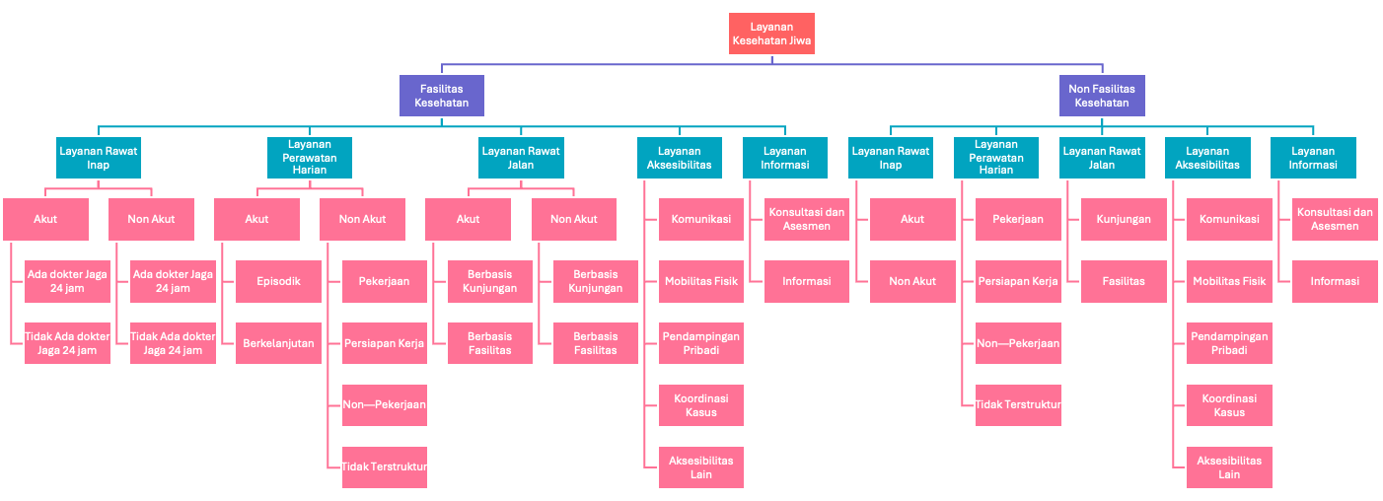

***Pengantar untuk Enumerator (dibacakan sebagai pengantar) :***

SELANJUTNYA, KAMI INGIN MENANYAKAN LAYANAN APA SAJA YANG SUDAH DILAKUKAN OLEH FASILITAS INI.

MOHON DIJAWAB BERDASARKAN LAYANAN YANG MEMANG ADA DAN BERJALAN SAAT INI.

PERLU KAMI SAMPAIKAN BAHWA,

1. SATU FASILITAS DAPAT MENYELENGGARAKAN LEBIH DARI SATU JENIS LAYANAN
2. SETIAP JENIS LAYANAN AKAN DITANYAKAN SECARA TERPISAH
3. JAWABAN YANG DIHARAPKAN ADALAH BERDASARKAN PRAKTIK LAYANAN YANG DILAKUKAN SAAT INI, BUKAN BERDASARKAN RENCANA AWAL ATAU RENCANA KE DEPAN

***Catatan untuk Enumerator :***

1. ***Jangan menyimpulkan satu jenis layanan dari jenis lainnya, tanyakan sesuai urutan dan pastikan semua pertanyaan ditanyakan (sesuai logic)***
2. ***Jawaban “Ya” pada satu pertanyaan tidak otomatis “Ya” pada pertanyaan lain***

| **NO** | **PERTANYAAN** | **JAWABAN** | **KODE**  **DESDE-LTC** | **KETERANGAN** |
| --- | --- | --- | --- | --- |
| **Ditanyakan kepada Fasilitas Kesehatan** | | | | |
| **Q17A** | APA SAJA JENIS-JENIS LAYANAN KESEHATAN JIWA YANG DISEDIAKAN DI FASILITAS INI?  **(PILIHAN JAWABAN BISA LEBIH DARI SATU)** | * FASILITAS INI MENYEDIAKAN TEMPAT TIDUR UNTUK LAYANAN RAWAT INAP BAGI PASIEN SEBAGAI BAGIAN DARI PROSES PERAWATAN KESEHATAN ATAU DUKUNGAN SOSIAL. NAMUN, FASILITAS INI BUKAN SEBAGAI TEMPAT TINGGAL SEMENTARA KARENA PASIEN TIDAK MEMILIKI RUMAH ATAU TIDAK DAPAT PULANG KE RUMAH. | **R** | **Layanan Rawat Inap**  Fasilitas yang menyediakan tempat tidur untuk menginap (overnight stay) bagi klien/pasien sebagai bagian dari pengelolaan klinis dan/atau sosial atas kebutuhan perawatan jangka panjang**,** termasuk kesehatan jiwa. Layanan ini disediakan untuk tujuan perawatan**,** bukan sebagai tempat tinggal sementarakarena klien/pasien tidak memiliki rumah, atau tidak dapat pulang ke rumah.  Pada umumnya, fasilitas residensial diklasifikasikan hanya ke dalam satu kode. Namun, dalam kondisi tertentu, sebuah fasilitas dapat diklasifikasikan ke dalam lebih dari satu kode, misalnya fasilitas residensial yang memiliki tempat tidur untuk penerimaan pasien dalam kondisi krisis serta tempat tidur untuk penerimaan terprogram dengan masa tinggal jangka panjang yang tidak ditentukan. |
|  |  | * FASILITAS INI MENYELENGGARAKAN LAYANAN PERAWATAN HARIAN, YAITU MELAYANI BEBERAPA PASIEN SEKALIGUS, MENYEDIAKAN KEGIATAN ATAU LAYANAN TERSTRUKTUR, MEMILIKI JAM OPERASIONAL TERTENTU, MISALNYA SETIAP HARI ATAU BEBERAPA HARI DALAM SEMINGGU). SELAIN ITU, PASIEN YANG DATANG DI FASILITAS INI SELAMA BEBERAPA WAKTU, TIDAK HANYA DATANG UNTUK KONSULTASI LALU PULANG. | **D** | **Layanan Perawatan Harian**  Fasilitas layanan yang (i) melayani beberapa klien/pasien secara bersamaan, bukan satu per satu seperti janji temu individual; (ii) memberikan kombinasi layanan atau intervensi yang berkaitan dengan kebutuhan perawatan jangka panjang, misalnya aktivitas terstruktur, dukungan sosial; (iii) memiliki jam operasional tetap dan terjadwal; (iv) mengharapkan klien/pasien berada di fasilitas selama periode tertentu, tidak hanya datang untuk bertemu petugas lalu langsung pulang. Pelayanan direncanakan sebelumnya, bukan bersifat insidental atau darura |
|  |  | * FASILITAS INI MEMBERIKAN LAYANAN RAWAT JALAN KEPADA PASIEN UNTUK PENANGANAN ATAU PENGELOLAAN KONDISI KESEHATAN DAN SOSIALNYA, TERMASUK BAGI PASIEN KONTROL (KUNJUNGAN ULANG). | **O** | **Layanan Rawat Jalan**  Fasilitas yang (i) melibatkan kontak secara langsung antara staf dan klien/pasien untuk tujuan yang berkaitan dengan penanganan atau pengelolaan kondisi klinis dan sosial yang dialami klien/pasien; dan (ii) layanannya tidak diberikan sebagai bagian dari penyelenggaraan layanan rawat inap (*Residential*) atau layanan harian (*Day Care*). |
|  |  | * FASILITAS INI MEMFASILITASI AKSES PASIEN DENGAN KEBUTUHAN PERAWATAN JANGKA PANJANG KE LAYANAN LAIN, SEPERTI LAYANAN KOMUNIKASI, TRANSPORTASI, PENDAMPINGAN, ATAU MANAJEMEN KASUS | **A** | **Layanan Aksesibilitas**  Fasilitas yang tujuan utamanya (Jenis Perawatan Utama-MTC) adalah menyediakan bantuan aksesibilitas bagi pengguna yang membutuhkan perawatan jangka panjang. |
|  |  | * FASILITAS INI MEMBERIKAN LAYANAN KONSULTASI, ASESMEN, DAN PENYEDIAAN INFORMASI BAGI ORANG DENGAN KEBUTUHAN PERAWATAN JANGKA PANJANG, TANPA HARUS MELAKUKAN PEMANTAUAN LEBIH LANJUT. | **I** | **Layanan Informasi Perawatan**  Fasilitas yang bertujuan utama untuk memberikan konsultasi dan asesmen kepada pengguna yang membutuhkan perawatan jangka panjang. Perawatan ini tidak mencakup pemantauan atau tindak lanjut terhadap pengguna. |
| **Ditanyakan kepada Non Fasilitas Kesehatan** | | | | |
| BERDASARKAN JAWABAN YANG DIBERIKAN PADA PERTANYAAN SEBELUMNYA, BENTUK LEMBAGA BAPAK/IBU MASUK DALAM KATEGORI NON-FASILITAS KESEHATAN. UNTUK ITU, KAMI AKAN MENANYAKAN BEBERAPA PERTANYAAN LANJUTAN TERKAIT DENGAN JENIS-JENIS LAYANAN YANG DISEDIAKAN OLEH FASILITAS INI.  LEMBAGA NON FASKES ADALAH LEMBAGA YANG MENYEDIAKAN LAYANAN PENUNJANG ATAU PELENGKAP LAYANAN MEDIS YANG DIBUTUHKAN OLEH PASIEN DAN BERFOKUS PADA LAYANAN SOSIAL, PSIKOSOSIAL, BANTUAN HUKUM, PEKERJAAN DAN INFORMASI. LEMBAGA INI BIASANYA DALAM BENTUK BALAI ATAU UNIT REHABILITASI, PANTI SOSIAL/LEMBAGA REHABILITASI SOSIAL, ORGANISASI BERBASIS KOMUNITAS, LEMBAGA SWADAYA MASYARAKAT (LSM), LEMBAGA KESEJAHTERAAN SOSIAL (LKS), DAN PRAKTIK PRIBADI. | | | | |
| **SQ1** | APA SAJA JENIS-JENIS LAYANAN KESEHATAN JIWA YANG DISEDIAKAN DI FASILITAS INI?  **(PILIHAN JAWABAN BISA LEBIH DARI SATU)** | * FASILITAS INI MENYEDIAKAN TEMPAT TIDUR UNTUK LAYANAN RAWAT INAP BAGI KLIEN SEBAGAI BAGIAN DARI PROSES PERAWATAN KESEHATAN ATAU DUKUNGAN SOSIAL. NAMUN, FASILITAS INI BUKAN SEBAGAI TEMPAT TINGGAL SEMENTARA KARENA KLIEN TIDAK MEMILIKI RUMAH ATAU TIDAK DAPAT PULANG KE RUMAH. | **SR** | **Layanan Rawat Inap**  Fasilitas yang menyediakan tempat tidur untuk menginap (overnight stay) bagi klien/pasien sebagai bagian dari pengelolaan klinis dan/atau sosial atas kebutuhan perawatan jangka panjang**,** termasuk kesehatan jiwa. Layanan ini disediakan untuk tujuan perawatan**,** bukan sebagai tempat tinggal sementarakarena klien/pasien tidak memiliki rumah, atau tidak dapat pulang ke rumah.  Pada umumnya, fasilitas residensial diklasifikasikan hanya ke dalam satu kode. Namun, dalam kondisi tertentu, sebuah fasilitas dapat diklasifikasikan ke dalam lebih dari satu kode, misalnya fasilitas residensial yang memiliki tempat tidur untuk penerimaan pasien dalam kondisi krisis serta tempat tidur untuk penerimaan terprogram dengan masa tinggal jangka panjang yang tidak ditentukan. |
| **SQ2** |  | * FASILITAS INI MENYELENGGARAKAN LAYANAN PERAWATAN HARIAN, YAITU MELAYANI BEBERAPA PASIEN SEKALIGUS, MENYEDIAKAN KEGIATAN ATAU LAYANAN TERSTRUKTUR, MEMILIKI JAM OPERASIONAL TERTENTU, MISALNYA SETIAP HARI ATAU BEBERAPA HARI DALAM SEMINGGU). SELAIN ITU, PASIEN YANG DATANG DI FASILITAS INI SELAMA BEBERAPA WAKTU, TIDAK HANYA DATANG UNTUK KONSULTASI LALU PULANG. | **SD** | **Layanan Perawatan Harian**  Fasilitas layanan yang (i) melayani beberapa klien/pasien secara bersamaan, bukan satu per satu seperti janji temu individual; (ii) memberikan kombinasi layanan atau intervensi yang berkaitan dengan kebutuhan perawatan jangka panjang, misalnya aktivitas terstruktur, dukungan sosial; (iii) memiliki jam operasional tetap dan terjadwal; (iv) mengharapkan klien/pasien berada di fasilitas selama periode tertentu, tidak hanya datang untuk bertemu petugas lalu langsung pulang. Pelayanan direncanakan sebelumnya, bukan bersifat insidental atau darurat |
| **SQ3** |  | * FASILITAS INI MEMBERIKAN LAYANAN RAWAT JALAN KEPADA KLIEN UNTUK PENANGANAN ATAU PENGELOLAAN KONDISI KESEHATAN DAN SOSIALNYA, TERMASUK BAGI KLIEN YANG MELAKUKAN KUNJUNGAN ULANG (KONTROL). | **SO** | **Layanan Rawat Jalan**  Fasilitas yang (i) melibatkan kontak secara langsung antara staf dan klien/pasien untuk tujuan yang berkaitan dengan penanganan atau pengelolaan kondisi klinis dan sosial yang dialami klien/pasien; dan (ii) layanannya tidak diberikan sebagai bagian dari penyelenggaraan layanan rawat inap (*Residential*) atau layanan harian (*Day Care*). |
| **SQ4** |  | * FASILITAS INI MEMFASILITASI AKSES KLIEN DENGAN KEBUTUHAN PERAWATAN JANGKA PANJANG KE LAYANAN LAIN, SEPERTI LAYANAN KOMUNIKASI, TRANSPORTASI, PENDAMPINGAN, ATAU MANAJEMEN KASUS | **SA** | **Layanan Aksesibilitas**  Fasilitas yang tujuan utamanya (Jenis Perawatan Utama-MTC) adalah menyediakan bantuan aksesibilitas bagi pengguna yang membutuhkan perawatan jangka panjang. |
| **SQ5** |  | * FASILITAS INI MEMBERIKAN LAYANAN KONSULTASI, ASESMEN, DAN PENYEDIAAN INFORMASI BAGI ORANG DENGAN KEBUTUHAN PERAWATAN JANGKA PANJANG, TANPA HARUS MELAKUKAN PEMANTAUAN LEBIH LANJUT. | **SI** | **Layanan Informasi Perawatan**  Fasilitas yang bertujuan utama untuk memberikan informasi dan penilaian kepada pengguna yang membutuhkan perawatan jangka panjang. Perawatan ini tidak mencakup pemantauan atau tindak lanjut terhadap pengguna. |

## FASILITAS KESEHATAN

### LAYANAN RAWAT INAP (*RESIDENTIAL CARE*)

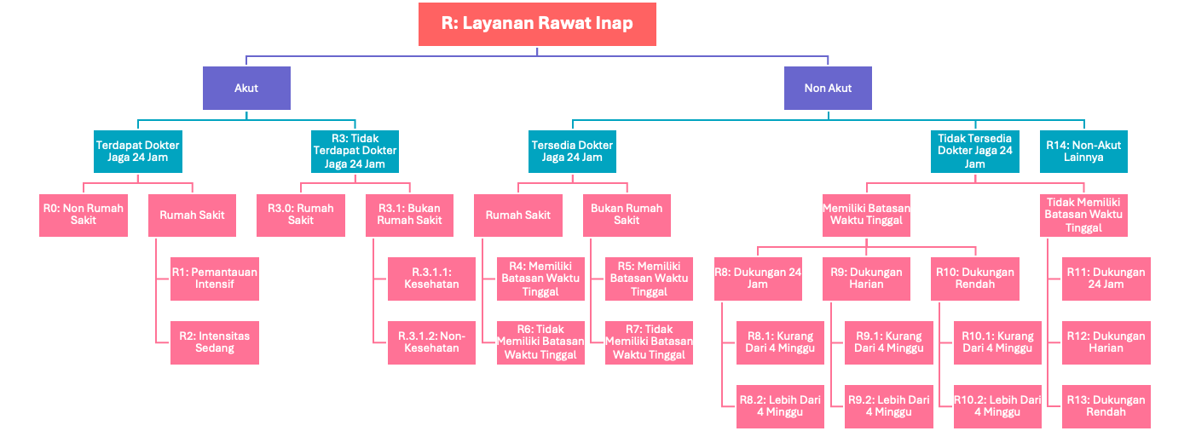

| **NO** | **PERTANYAAN** | **JAWABAN** | **KODE**  **DESDE-LTC** | **KETERANGAN** |
| --- | --- | --- | --- | --- |
| **SAYA AKAN MENANYAKAN BEBERAPA HAL TERKAIT DENGAN LAYANAN RAWAT INAP KARENA BAPAK/IBU TADI MENJAWAB BAHWA FASILITAS INI MEMILIKI LAYANAN RAWAT INAP.**  LAYANAN RAWAT INAP ADALAH FASILITAS YANG MENYEDIAKAN TEMPAT TIDUR UNTUK MENGINAP SEBAGAI BAGIAN DARI PENANGANAN KONDISI KESEHATAN DAN/ATAU SOSIAL PASIEN. FASILITAS INI UNTUK PERAWATAN, BUKAN SEBAGAI TEMPAT TINGGAL SEMENTARA KARENA PASIEN TIDAK MEMILIKI RUMAH, ATAU TIDAK DAPAT PULANG KE RUMAH. | | | | |
| RQ1 | LAYANAN RAWAT INAP DI FASILITAS INI MENERIMA PASIEN DENGAN KONDISI YANG SEPERTI APA?  (PILIHAN JAWABAN BISA LEBIH DARI SATU) | * PASIEN DENGAN KONDISI KRISIS (AKUT) YANG MEMBUTUHKAN LAYANAN RAWAT INAP → RQ2 | Layanan Rawat Inap Akut | **Layanan Rawat Inap Akut (R0 - R3)**  Fasilitas di mana (i) pengguna layanan dirawat karena mengalami krisis, penurunan kondisi fisik atau mental, perilaku, atau fungsi sosial yang berkaitan dengan kondisi kesehatannya; (ii) penerimaan pasien umumnya dapat dilakukan dalam waktu ≤ 24 jam; (iii) perawatan bersifat sementara, dan pasien akan kembali ke tempat tinggal asal setelah kondisi stabil**.** |
| * PASIEN DENGAN KONDISI NON AKUT YANG MEMBUTUHKAN LAYANAN RAWAT INAP → RQ5 | Layanan Rawat Inap Non-Akut | **Layanan Rawat Inap Non-Akut (R4 - R13)**  Fasilitas rawat inap yang tidak menangani kondisi krisis akut; pasien dalam kondisi krisis biasanya dirujuk ke fasilitas lain. |
| **Layanan Rawat Inap bagi Pasien Akut** | | | | |
| **BEBERAPA PERTANYAAN BERIKUT INI TERKAIT DENGAN LAYANAN RAWAT INAP BAGI PASIEN AKUT. MOHON BAPAK/IBU DAPAT MEMBERIKAN JAWABAN SESUAI DENGAN KONDISI YANG ADA DI FASILITAS INI.**  LAYANAN RAWAT INAP AKUT ADALAH FASILITAS DI MANA (I) PASIEN DIRAWAT KARENA MENGALAMI KRISIS; (II) PENERIMAAN PASIEN DILAYANI SELAMA 24 JAM; (III) PERAWATAN BERSIFAT SEMENTARA, DAN PASIEN AKAN KEMBALI KE TEMPAT TINGGALNYA SETELAH KONDISI STABIL. DALAM 12 BULAN TERAKHIR, FASILITAS INI SETIDAKNYA TELAH MENERIMA 20% PASIEN LAYANAN RAWAT INAP AKUT. | | | | |
| RQ2 | BAGAIMANA KETERSEDIAAN DOKTER JAGA ATAU RESIDEN PADA LAYANAN RAWAT INAP BAGI PASIEN AKUT?  (PILIHAN JAWABAN BISA LEBIH DARI SATU) | * TERDAPAT DOKTER JAGA 24 JAM → RQ3 | Terdapat Dokter Jaga 24 Jam | **Terdapat Dokter Jaga 24 Jam**  Fasilitas yang berada di dalam rumah sakit atau dalam organisasi residensial tingkat menengah lainnya, di mana tersedia layanan dokter jaga selama 24 jam penuh oleh dokter yang terdaftar, termasuk dokter residen. Layanan yang hanya menyediakan tenaga mahasiswa kedokteran pra-profesi tidak termasuk dalam kategori ini. |
| * TIDAK TERDAPAT DOKTER JAGA 24 JAM → RQ4 | Tidak Terdapat Dokter Jaga 24 Jam (R3) | **R3 (Layanan Rawat Inap, Akut, Tidak Terdapat Dokter Jaga 24 Jam)**  **Tidak Terdapat Dokter Jaga 24 Jam**  Fasilitas tanpa ketersediaan dokter jaga selama 24 jam, di mana pengguna layanan diterima karena mengalami krisis atau penurunan kondisi fisik atau mental, perilaku, atau fungsi sosial yang berkaitan dengan kondisi kesehatannya. Penerimaan layanan umumnya tersedia dalam waktu kurang dari atau sama dengan 24 jam, dan pengguna layanan pada umumnya tetap memiliki tempat tinggal sendiri selama menjalani perawatan di fasilitas tersebut. |
| **SAYA AKAN MELANJUTKAN PERTANYAAN TERKAIT LAYANAN RAWAT INAP BAGI PASIEN AKUT YANG MEMILIKI DOKTER JAGA SELAMA 24 JAM DI FASILITAS INI. PADA BAGIAN INI, SAYA AKAN MENGGALI MENGENAI TINGKAT PEMANTAUAN PASIEN AKUT SELAMA MENJALANI RAWAT INAP.** | | | | |
| RQ3 | BAGAIMANA INTENSITAS PERAWATAN BAGI PASIEN AKUT YANG MENJALANI RAWAT INAP DI FASILITAS INI? | * PERAWATAN INTENSIF, YAITU TERSEDIA KAMAR RAWAT INAP KHUSUS UNTUK MEMANTAU KONDISI PASIEN AKUT SELAMA 24 JAM → RQA | Pemantauan Intensif (R1) | **R1 (Layanan Rawat Inap, Akut, Terdapat Dokter Jaga 24 Jam, Rumah Sakit, Pemantauan Intensif)**  **Pemantauan Intensif**  Tempat tidur/rawat inap yang digunakan untuk menerima pengguna layanan karena mengalami penurunan kondisi fisik atau mental yang cukup berat, sehingga memerlukan pengawasan terus-menerus selama 24 jam penuh, dan/atau memerlukan tindakan isolasi atau pengamanan khusus.  Contoh cabang R1 – Layanan ini mencakup fasilitas perawatan intensif untuk perawatan jangka panjang (LTC). Dalam konteks kesehatan mental, istilah pengawasan terus-menerus (continuous surveillance) juga mencakup layanan dengan tingkat keamanan tinggi, yaitu layanan di mana pengguna layanan dirawat karena oleh tenaga klinis dinilai terlalu berisiko atau berbahaya bagi diri sendiri atau orang lain jika ditangani di fasilitas non-keamanan, atau karena adanya putusan hukum tertentu yang menyatakan bahwa demi alasan keselamatan, pengguna layanan harus dirawat di fasilitas khusus tersebut dan bukan di fasilitas umum setempat.  Tempat tidur yang dapat menerima pasien secara paksa (compulsory admission) tidak secara otomatis dikategorikan sebagai tempat tidur dengan keamanan tinggi, karena pasien dengan penerimaan paksa juga dapat dirawat di fasilitas akut umum. Fasilitas yang memiliki tempat tidur yang secara khusus dirancang untuk memberikan tingkat pengawasan dan/atau keamanan yang lebih tinggi dibandingkan dengan fasilitas akut umum di wilayah cakupan (catchment area), harus diklasifikasikan sebagai layanan dengan intensitas tinggi (high intensity). |
| * PERAWATAN INTENSITAS SEDANG, YAITU TIDAK TERSEDIA KAMAR RAWAT INAP KHUSUS DAN PEMANTAUAN PASIEN AKUT TIDAK DILAKUKAN SELAMA 24 JAM → RQA | Intensitas Sedang (R2) | R2 (Layanan Rawat Inap, Akut, Terdapat Dokter Jaga 24 Jam, Rumah Sakit, Intensitas Sedang)Intensitas Sedang Fasilitas perawatan akut dengan ketersediaan dokter jaga selama 24 jam yang berada di rumah sakit terdaftar, di mana pengguna layanan dirawat karena mengalami penurunan kondisi fisik atau mental, perilaku, atau fungsi sosial yang berkaitan dengan kondisi kesehatannya. Penerimaan pasien umumnya tersedia dalam waktu kurang dari atau sama dengan 24 jam, dan selama menjalani perawatan, pengguna layanan pada umumnya tetap memiliki tempat tinggal sendiri di luar fasilitas. Fasilitas ini memberikan perawatan rawat inap dengan tingkat pengawasan dan/atau keamanan yang bersifat reguler (intensitas sedang).  Contoh cabang R2 – Termasuk di dalamnya unit-unit rumah sakit yang secara rutin menerima pasien dari wilayah cakupan (catchment area) tertentu, serta unit akut di rumah sakit umum, rumah sakit jiwa, dan rumah sakit spesialis lainnya. Suatu bangsal yang berada dalam sebuah organisasi tingkat menengah (meso-organisation) dan tidak memiliki dokter jaga secara langsung selama 24 jam, tetap diklasifikasikan dalam kategori ini apabila tersedia layanan dokter jaga 24 jam di tingkat organisasi tersebut, yang dapat memberikan penanganan akut bila diperlukan.  Fasilitas rawat inap ini umumnya juga menyediakan layanan gawat darurat rawat jalan, selain layanan rawat inap akut. Oleh karena itu, apabila layanan gawat darurat rawat jalan untuk kelompok sasaran yang sama disediakan di rumah sakit yang sama oleh staf layanan yang sama, maka fasilitas tersebut diklasifikasikan ke dalam dua cabang sekaligus, yaitu R2 (rawat inap akut) dan O3 (rawat jalan darurat). |
| **BAIK, TADI BAPAK/IBU MENYAMPAIKAN BAHWA LAYANAN RAWAT INAP BAGI PASIEN AKUT DI FASILITAS INI TIDAK MEMILIKI DOKTER JAGA SELAMA 24 JAM.**  **PADA BAGIAN INI, SAYA AKAN MENGGALI FOKUS UTAMA DARI PERAWATAN YANG DIBERIKAN KEPADA PASIEN AKUT SELAMA MENJALANI RAWAT INAP.** | | | | |
| RQ4 | APA FOKUS UTAMA PERAWATAN YANG DIBERIKAN KEPADA PASIEN AKUT SELAMA MENJALANI RAWAT INAP DI FASILITAS INI? | * PERAWATAN KESEHATAN YANG DILAKUKAN OLEH PSIKOLOG, SARJANA KEDOKTERAN, PERAWAT, FISIOTERAPIS, ATAU TENAGA KESEHATAN LAINNYA YANG TELAH TERLATIH → RQA | Kesehatan (R3.1.1) | **R3.1.1 (Layanan Rawat Inap, Akut, Tidak Terdapat Dokter Jaga 24 Jam, Bukan Rumah Sakit, Kesehatan)**  **Kesehatan**  Fasilitas rawat inap yang bertujuan memberikan perawatan klinis tertentu selama periode waktu sebagaimana ditetapkan dalam kode ini, di mana sebagian staf merupakan tenaga kesehatan yang berkualifikasi (seperti psikologi, kedokteran, fisioterapi, keperawatan) atau memiliki pelatihan yang setara, namun fasilitas ini tidak menyediakan layanan dokter jaga selama 24 jam.  Contoh cabang R3.1.1 – Kategori ini mencakup berbagai jenis tempat tidur non-rumah sakit yang dapat digunakan sebagai alternatif rawat inap di rumah sakit. Fasilitas seperti rumah krisis (crisis houses), hostel krisis, atau tempat tidur darurat di layanan kesehatan primer komunitas atau pusat layanan kesehatan jiwa termasuk dalam kategori ini. Selain itu, fasilitas residensial dengan tenaga medis berintensitas tinggi tetapi tanpa ketersediaan dokter selama 24 jam juga diklasifikasikan dalam kategori ini, misalnya panti jompo (nursing homes). |
| * PERAWATAN NON KESEHATAN → RQA | Non-Kesehatan (R3.1.2) | **R3.1.2 (Layanan Rawat Inap, Akut, Tidak Terdapat Dokter Jaga 24 Jam, Bukan Rumah Sakit, Non-Kesehatan)**  **Non-Kesehatan**  Fasilitas yang tidak memenuhi kriteria sebagai layanan perawatan akut non-rumah sakit yang terkait kesehatan. |
| **Layanan Rawat Inap bagi Pasien Non-Akut** | | | | |
| **BEBERAPA PERTANYAAN BERIKUT INI TERKAIT DENGAN LAYANAN RAWAT INAP BAGI PASIEN NON AKUT. MOHON BAPAK/IBU DAPAT MEMBERIKAN JAWABAN SESUAI DENGAN KONDISI YANG ADA DI FASILITAS INI.**  LAYANAN RAWAT INAP NON-AKUT ADALAH FASILITAS RAWAT INAP YANG TIDAK MENANGANI PASIEN DALAM KONDISI KRISIS. PASIEN DENGAN KONDISI KRISIS AKAN DIRUJUK KE FASILITAS LAIN. | | | | |
| RQ5 | MANAKAH PERNYATAAN BERIKUT YANG PALING MENGGAMBARKAN KARAKTERISTIK LAYANAN RAWAT INAP BAGI PASIEN NON-AKUT DI FASILITAS INI? | * LAYANAN RAWAT INAP DENGAN DOKTER JAGA SELAMA 24 JAM → RQ6 (Hospital)/RQ7 (Non Hospital) |  | **Layanan Rawat Inap Tersedia Dokter Jaga Selama 24 Jam (R4 - R7)**  Fasilitas yang berada di dalam rumah sakit atau dalam organisasi residensial tingkat menengah lainnya, di mana tersedia layanan dokter jaga selama 24 jam penuh oleh dokter yang terdaftar, termasuk dokter residen. Layanan yang hanya menyediakan tenaga mahasiswa kedokteran pra-profesi tidak termasuk dalam kategori ini. |
| * LAYANAN RAWAT INAP TANPA DOKTER JAGA SELAMA 24 JAM → RQ8 |  | **Layanan Rawat Inap Tidak Tersedia Dokter Jaga Selama 24 Jam (R8 - R13)**  Fasilitas rawat inap yang tidak menyediakan dokter jaga selama 24 jam dan tidak ditujukan untuk menangani kondisi krisis akut. Fasilitas ini memberikan perawatan berkelanjutan bagi pengguna layanan dengan kebutuhan perawatan jangka panjang, termasuk kontak rutin dengan tenaga profesional yang relevan. Penerimaan klien/pasien dalam kondisi krisis akut tidak dilakukan, dan kasus krisis secara rutin dirujuk ke fasilitas lain yang sesuai. Selama menjalani perawatan, pengguna layanan umumnya tetap memiliki tempat tinggal sendiri di luar fasilitas. |
| * LAYANAN LAINNYA, MISALNYA LAYANAN AKOMODASI SEMENTARA BAGI PASIEN NON-AKUT YANG SEDANG ATAU AKAN MENGAKSES LAYANAN KE FASILITAS LAIN → RQA | Non-Akut Lainnya (R14) | **R14 (Layanan Rawat Inap, Non-Akut, Non-Akut Lainnya)**  **Layanan Non-Akut Lainnya**  Fasilitas rawat inap non-akut yang tidak dapat diklasifikasikan ke dalam kategori lain yang tersedia. Kode ini digunakan untuk fasilitas rawat inap non-akut yang tidak sesuai dengan kriteria klasifikasi mana pun yang telah ditetapkan sebelumnya.  Umumnya, fasilitas dalam kategori ini memerlukan penjelasan yang lebih rinci mengenai karakteristik layanannya pada bagian D dan/atau perlu dikaitkan dengan kode lain dari cabang layanan non-residensial untuk dapat memahami Jenis Perawatan Utama (Main Type of Care/MTC) yang diberikan.  Contoh yang mungkin termasuk dalam kategori ini adalah sebuah hostel yang berada dekat dengan pusat layanan perawatan (biasanya rumah sakit), yang tujuan utamanya bukan untuk memberikan perawatan, melainkan menyediakan akomodasi bagi pengguna layanan yang sedang atau akan mengakses layanan perawatan di fasilitas lain. Namun demikian, apabila pejabat atau pengambil kebijakan setempat menilai bahwa layanan tersebut yang dibiayai oleh dana publik merupakan komponen penting dalam sistem layanan perawatan di wilayah cakupan (catchment area), maka fasilitas tersebut dapat dimasukkan ke dalam pemetaan layanan setempat. |
| **SAYA AKAN MELANJUTKAN PERTANYAAN TERKAIT LAYANAN RAWAT INAP BAGI PASIEN NON-AKUT DI FASILITAS INI YANG BERADA DI RUMAH SAKIT DAN MEMILIKI DOKTER JAGA SELAMA 24 JAM.**  **PADA BAGIAN INI, SAYA AKAN MENGGALI INFORMASI MENGENAI BATASAN WAKTU TINGGAL PASIEN DALAM LAYANAN TERSEBUT.** | | | | |
| RQ6 | SEPERTI APA BATASAN WAKTU TINGGAL BAGI PASIEN NON-AKUT YANG MENJALANI RAWAT INAP DENGAN LAYANAN DOKTER JAGA SELAMA 24 JAM DI FASILITAS INI? | * BATASAN WAKTU TINGGAL SUDAH DITETAPKAN → RQ24 | Memiliki Batasan Waktu Tinggal (R4) | **R4 (Layanan Rawat Inap, Non Akut, Tersedia Dokter Jaga 24 Jam, Rumah Sakit, Memiliki Batasan Waktu Tinggal)**  **Batasan Waktu Tinggal Sudah Ditetapkan**  Fasilitas rawat inap yang tidak memenuhi kriteria sebagai layanan perawatan akut. Layanan ini memiliki ketersediaan dokter jaga selama 24 jam dan berlokasi di rumah sakit yang terdaftar secara resmi. Pada fasilitas ini, batas maksimal lama tinggal ditetapkan secara rutin (bersifat sementara/temporary stay). Suatu fasilitas diklasifikasikan sebagai layanan dengan batas waktu tinggal (time-limited) apabila batas maksimal lama tinggal ditetapkan secara jelas bagi setidaknya 80% pengguna layanan yang masuk ke fasilitas tersebut.  Fasilitas dengan kategori ini adalah layanan di mana batas maksimal lama tinggal telah ditentukan secara rutin. Klasifikasi sebagai layanan time-limited berlaku apabila sekurang-kurangnya 80% pengguna layanan memiliki lama tinggal yang dibatasi sesuai ketentuan tersebut.  Contoh cabang R4 mencakup unit-unit rehabilitasi atau program terapi komunitas yang menetapkan durasi tinggal secara pasti, baik dalam hitungan bulan maupun tahun. |
| * BATASAN WAKTU TINGGAL TIDAK DITETAPKAN → RQ24 | Tidak Memiliki Batasan Waktu Tinggal (R6) | R6 (Layanan Rawat Inap, Non Akut, Tersedia Dokter Jaga 24 Jam, Rumah Sakit, Tidak Memiliki Batasan Waktu Tinggal)Batasan Waktu Tinggal Tidak Ditetapkan Fasilitas ini tidak memenuhi kriteria sebagai layanan dengan batas waktu tinggal (time-limited), karena tidak menetapkan batas maksimal lama tinggal bagi pengguna layanan.  Contoh cabang R6 mencakup panti jompo atau fasilitas perawatan bagi lanjut usia, di mana pengguna layanan diterima untuk tinggal dalam jangka waktu yang tidak ditentukan dan mendapatkan bantuan atau pendampingan dari staf selama 24 jam sehari. |
| **SAYA AKAN MELANJUTKAN PERTANYAAN TERKAIT LAYANAN RAWAT INAP BAGI PASIEN NON-AKUT DI FASILITAS INI YANG BUKAN RUMAH SAKIT, NAMUN MEMILIKI DOKTER JAGA SELAMA 24 JAM.** | | | | |
| RQ7 | SEPERTI APA BATASAN WAKTU TINGGAL BAGI PASIEN NON-AKUT YANG MENJALANI RAWAT INAP DENGAN LAYANAN DOKTER JAGA SELAMA 24 JAM DI FASILITAS INI? | * BATASAN WAKTU TINGGAL SUDAH DITETAPKAN → RQ24 | Memiliki Batasan Waktu Tinggal (R5) | R5 (Layanan Rawat Inap, Non Akut, Tersedia Dokter Jaga 24 Jam, Bukan Rumah Sakit, Memiliki Batasan Waktu Tinggal) **Bukan Rumah Sakit**  Fasilitas rawat inap yang tidak memenuhi kriteria sebagai layanan perawatan akut. Layanan ini memiliki ketersediaan dokter jaga selama 24 jam dan berlokasi di rumah sakit yang terdaftar secara resmi. Pada fasilitas ini, batas maksimal lama tinggal ditetapkan secara rutin (bersifat sementara/temporary stay). Suatu fasilitas diklasifikasikan sebagai layanan dengan batas waktu tinggal (time-limited) apabila batas maksimal lama tinggal ditetapkan secara jelas bagi setidaknya 80% pengguna layanan yang masuk ke fasilitas tersebut.  **Memiliki Batasan Waktu Tinggal**  Fasilitas ini secara rutin menetapkan batas maksimal lama tinggal bagi pengguna layanan (bersifat sementara). Suatu fasilitas diklasifikasikan sebagai layanan time-limited apabila batas maksimal lama tinggal ditetapkan bagi setidaknya 80% pengguna layanan yang masuk ke fasilitas tersebut.  Contoh cabang R4 mencakup unit-unit rehabilitasi atau program terapi berbasis komunitas yang menentukan lama tinggal secara pasti, baik dalam hitungan bulan maupun tahun. |
| * BATASAN WAKTU TINGGAL TIDAK DITETAPKAN → RQ24 | Tidak Memiliki Batasan Waktu Tinggal (R7) | **R7 (Layanan Rawat Inap, Non Akut, Tersedia Dokter Jaga 24 Jam, Bukan Rumah Sakit, Tidak Memiliki Batasan Waktu Tinggal)**  **Batasan Waktu Tinggal Tidak Ditetapkan**  Fasilitas ini tidak memenuhi kriteria sebagai layanan dengan batas waktu tinggal (time-limited), karena tidak menetapkan batas maksimal lama tinggal bagi pengguna layanan.  Contoh cabang R6 mencakup panti jompo atau fasilitas rawat inap bagi lanjut usia, di mana pengguna layanan diterima untuk tinggal dalam jangka waktu yang tidak ditentukan dan mendapatkan pendampingan atau bantuan dari staf selama 24 jam sehari. |
| **SAYA AKAN MELANJUTKAN PERTANYAAN TERKAIT LAYANAN RAWAT INAP BAGI PASIEN NON-AKUT DENGAN TIDAK TERSEDIA DOKTER JAGA SELAMA 24 JAM DI FASILITAS INI.** | | | | |
| RQ8 | SEPERTI APA BATASAN WAKTU TINGGAL BAGI PASIEN NON-AKUT YANG MENJALANI RAWAT INAP TANPA LAYANAN DOKTER JAGA SELAMA 24 JAM DI FASILITAS INI? | * BATASAN WAKTU TINGGAL SUDAH DITETAPKAN → RQ9 |  | **Batasan Waktu Tinggal Sudah Ditetapkan (R8 - R10)**  Sebagaimana ada di R4 |
| * BATASAN WAKTU TINGGAL TIDAK DITETAPKAN → RQ23 |  | **Batasan Waktu Tinggal Tidak Ditetapkan (R11 - R13)**  Sebagaimana ada di R6 |
| RQ9 | SEPERTI APA DUKUNGAN YANG DIBERIKAN BAGI PASIEN NON-AKUT DI LAYANAN RAWAT INAP DENGAN BATASAN WAKTU TINGGAL YANG SUDAH DITETAPKAN? | * DUKUNGAN DIBERIKAN SELAMA 24 JAM → RQ10 | Dukungan 24 Jam (R8) | **R8 (Layanan Rawat Inap, Non Akut, Tidak Tersedia Dokter Jaga 24 Jam, Memiliki Batasan Waktu Tinggal, Dukungan 24 Jam)**  **Dukungan Diberikan Selama 24 Jam**  Fasilitas rawat inap yang menyediakan layanan perawatan pada jam-jam di luar jam kerja, namun memiliki prosedur atau mekanisme yang menjamin bahwa pengguna layanan tetap menerima perawatan selama 24 jam penuh, meskipun staf tidak selalu berada di lokasi sepanjang waktu.  Contoh cabang R8 mencakup layanan hunian yang memberikan perawatan non-akut dari pukul 15.00 hingga 08.00, karena seluruh pengguna layanan bekerja dari pukul 08.00 hingga 16.00. Petugas pendamping (caregivers) dapat berada di fasilitas rawat inap sepanjang hari apabila diperlukan, misalnya ketika pengguna layanan jatuh sakit |
| * DUKUNGAN DIBERIKAN SETIDAKNYA 5 HARI PER MINGGU SELAMA BEBERAPA JAM TIAP HARINYA → RQ11 | Dukungan Harian (R9) | **R9 (Layanan Rawat Inap, Non Akut, Tidak Tersedia Dokter Jaga 24 Jam, Memiliki Batasan Waktu Tinggal, Dukungan Harian)**  **Dukungan Diberikan Setidaknya 5 Hari Per Minggu Selama Beberapa Jam di Tiap Harinya**  Petugas atau staf hadir secara rutin di lokasi setidaknya lima hari dalam seminggu, pada sebagian waktu dalam sehari, dengan tanggung jawab yang berkaitan dengan pemantauan kondisi pengguna layanan serta pemberian perawatan klinis dan sosial. |
| * DUKUNGAN DIBERIKAN KURANG DARI 5 HARI PER MINGGU → RQ12 | Dukungan Rendah (R10) | **R10 (Layanan Rawat Inap, Non Akut, Tidak Tersedia Dokter Jaga 24 Jam, Memiliki Batasan Waktu Tinggal, Dukungan Rendah)**  **Dukungan Diberikan Kurang Dari 5 Hari Per Minggu**  Fasilitas rawat inap di mana pengguna layanan tinggal untuk tujuan yang berkaitan dengan pengelolaan kondisi kesehatannya, dan terdapat hubungan langsung antara tinggal di fasilitas tersebut dengan adanya dukungan dari staf, namun kehadiran staf secara rutin berlangsung kurang dari lima hari dalam seminggu. |
| RQ10 | BERAPA LAMA BATASAN WAKTU TINGGAL BAGI PASIEN NON-AKUT DI LAYANAN RAWAT INAP DENGAN DUKUNGAN SELAMA 24 JAM? | * KURANG DARI 1 BULAN → RQA | Kurang Dari 4 Minggu (R8.1) | **R8.1 (Layanan Rawat Inap, Non Akut, Tidak Tersedia Dokter Jaga 24 Jam, Memiliki Batasan Waktu Tinggal, Dukungan 24 Jam, Kurang Dari 4 Minggu)**  **Kurang dari 4 minggu**  Masa tinggal biasanya dibatasi untuk jangka waktu yang singkat, umumnya kurang dari satu bulan, misalnya unit respite (perawatan sementara) yang menerima pengguna layanan dengan masalah atau kebutuhan perawatan yang berat. |
| * LEBIH DARI 1 BULAN → RQA | Lebih Dari 4 Minggu (R8.2) | **R8.2 (Layanan Rawat Inap, Non Akut, Tidak Tersedia Dokter Jaga 24 Jam, Memiliki Batasan Waktu Tinggal, Dukungan 24 Jam, Lebih Dari 4 Minggu)**  **Lebih dari 4 Minggu**  Sebagaimana pada R8, namun pada fasilitas ini batas maksimal lama tinggal ditetapkan lebih dari 4 minggu.  Contoh cabang R8 hingga R10 mencakup fasilitas rawat inap, seperti rumah tinggal bersama (group homes), komunitas terapeutik, serta layanan lain yang secara khusus dirancang bagi pengguna layanan dengan kebutuhan perawatan jangka panjang, selama fasilitas tersebut menetapkan periode tinggal yang bersifat tetap.  Sebagai contoh, termasuk di dalamnya layanan yang menawarkan program rehabilitasi dengan durasi waktu yang telah ditentukan, atau layanan rawat inap yang bersifat sementara (temporary stay). |
| RQ11 | BERAPA LAMA BATASAN WAKTU TINGGAL BAGI PASIEN NON-AKUT DI LAYANAN RAWAT INAP DENGAN DUKUNGAN SETIDAKNYA 5 HARI PER MINGGU? | * KURANG DARI 1 BULAN → RQA | Kurang Dari 4 Minggu (R9.1) | **R9.1 (Layanan Rawat Inap, Non Akut, Tidak Tersedia Dokter Jaga 24 Jam, Memiliki Batasan Waktu Tinggal, Dukungan Harian, Kurang Dari 4 Minggu)**  Sebagaimana pada R8.1  R8.1 (Kurang dari 4 Minggu) :  Masa tinggal biasanya dibatasi untuk jangka waktu yang singkat, umumnya kurang dari satu bulan, misalnya unit respite yang menerima pengguna layanan dengan masalah atau kebutuhan perawatan yang berat.  Sebagaimana pada R9, namun fasilitas ini menetapkan batas maksimal lama tinggal kurang dari 4 minggu:  Staf hadir secara rutin di lokasi setidaknya lima hari dalam seminggu, pada sebagian waktu dalam sehari, dengan tanggung jawab yang berkaitan dengan pemantauan kondisi pengguna layanan serta pemberian perawatan klinis dan sosial. |
| * LEBIH DARI 1 BULAN → RQA | Lebih Dari 4 Minggu (R9.2) | **R9.2 (Layanan Rawat Inap, Non Akut, Tidak Tersedia Dokter Jaga 24 Jam, Memiliki Batasan Waktu Tinggal, Dukungan Harian, Lebih Dari 4 Minggu)**  Sebagaimana pada R8.2  R8.2 (Lebih dari 4 Minggu) :  Sebagaimana pada R8 namun pada fasilitas ini batas maksimal lama tinggal ditetapkan lebih dari 4 minggu :  Contoh cabang R8 hingga R10 mencakup fasilitas rawat inap, seperti rumah tinggal bersama (group homes), komunitas terapeutik, serta layanan lain yang secara khusus dirancang bagi pengguna layanan dengan kebutuhan perawatan jangka panjang, selama fasilitas tersebut menetapkan periode tinggal yang bersifat tetap. Sebagai contoh, termasuk layanan yang menawarkan program rehabilitasi dengan durasi waktu tertentu atau layanan rawat inap yang bersifat sementara (temporary stay).  Sebagaimana pada R9, namun pada fasilitas ini batas maksimal lama tinggal ditetapkan lebih dari 4 minggu:  Staf hadir secara rutin di lokasi setidaknya lima hari dalam seminggu, pada sebagian waktu dalam sehari, dengan tanggung jawab yang berkaitan dengan pemantauan kondisi pengguna layanan serta pemberian perawatan klinis dan sosial. |
| RQ12 | BERAPA LAMA BATASAN WAKTU TINGGAL BAGI PASIEN NON-AKUT DI LAYANAN RAWAT INAP DENGAN DUKUNGAN KURANG DARI 5 HARI PER MINGGU? | * KURANG DARI 1 BULAN → RQA | Kurang Dari 4 Minggu (R10.1) | **R10.1 (Layanan Rawat Inap, Non Akut, Tidak Tersedia Dokter Jaga 24 Jam, Memiliki Batasan Waktu Tinggal, Dukungan Rendah, Kurang Dari 4 Minggu)**  Sebagaimana pada R8.1  R8.1 (Kurang Dari 4 Minggu) :  Masa tinggal biasanya dibatasi untuk jangka waktu yang singkat, umumnya kurang dari satu bulan, misalnya unit respite yang menerima pengguna layanan dengan masalah atau kebutuhan perawatan yang berat.  Sebagaimana pada R10, namun pada fasilitas ini ditetapkan batas maksimal lama tinggal kurang dari 4 minggu:  Fasilitas rawat inap di mana pengguna layanan tinggal untuk tujuan yang berkaitan dengan pengelolaan kondisi kesehatannya, dan terdapat hubungan langsung antara tinggal di fasilitas tersebut dengan adanya dukungan dari staf, namun kehadiran staf secara rutin berlangsung kurang dari lima hari dalam seminggu |
| * LEBIH DARI 1 BULAN → RQA | Lebih Dari 4 Minggu (R10.2) | **R10.2 (Layanan Rawat Inap, Non Akut, Tidak Tersedia Dokter Jaga 24 Jam, Memiliki Batasan Waktu Tinggal, Dukungan Rendah, Lebih Dari 4 Minggu)**  Sebagaimana pada R8.2  R8.2 (Lebih dari 4 Minggu) :  Sebagaimana pada R8 namun pada fasilitas ini batas maksimal lama tinggal ditetapkan lebih dari 4 minggu :  Contoh cabang R8 hingga R10 mencakup fasilitas rawat inap, seperti rumah tinggal bersama (group homes), komunitas terapeutik, serta layanan lain yang secara khusus dirancang bagi pengguna layanan dengan kebutuhan perawatan jangka panjang, selama fasilitas tersebut menetapkan periode tinggal yang bersifat tetap. Sebagai contoh, termasuk layanan yang menawarkan program rehabilitasi dengan durasi waktu tertentu atau layanan rawat inap yang bersifat sementara (temporary stay).  Sebagaimana pada R9, namun pada fasilitas ini batas maksimal lama tinggal ditetapkan lebih dari 4 minggu:  Staf hadir secara rutin di lokasi setidaknya lima hari dalam seminggu, pada sebagian waktu dalam sehari, dengan tanggung jawab yang berkaitan dengan pemantauan kondisi pengguna layanan serta pemberian perawatan klinis dan sosial. |
| **SAYA AKAN MELANJUTKAN PERTANYAAN TERKAIT LAYANAN RAWAT INAP BAGI PASIEN NON-AKUT DENGAN TIDAK TERDAPAT BATASAN WAKTU TINGGAL DI FASILITAS INI.** | | | | |
| RQ13 | SEPERTI APA DUKUNGAN YANG DIBERIKAN BAGI PASIEN NON-AKUT DI LAYANAN RAWAT INAP TANPA BATASAN WAKTU TINGGAL? | * DUKUNGAN DIBERIKAN SELAMA 24 JAM → RQA | Dukungan 24 Jam (R11) | **R11 (Layanan Rawat Inap, Non Akut, Tidak Tersedia Dokter Jaga 24 Jam, Tidak Memiliki Batasan Waktu Tinggal, Dukungan 24 Jam)**  Sebagaimana pada R8, namun fasilitas rawat inap ini tidak memenuhi kriteria sebagai layanan dengan batas waktu tinggal (time-limited). |
| * DUKUNGAN DIBERIKAN SETIDAKNYA 5 HARI PER MINGGU SELAMA BEBERAPA JAM TIAP HARINYA → RQA | Dukungan Harian (R12) | **R12 (Layanan Rawat Inap, Non Akut, Tidak Tersedia Dokter Jaga 24 Jam, Tidak Memiliki Batasan Waktu Tinggal, Dukungan Harian)**  Sebagaimana pada R9, namun fasilitas rawat inap ini tidak memenuhi kriteria sebagai layanan dengan batas waktu tinggal (time-limited). |
| * DUKUNGAN DIBERIKAN KURANG DARI 5 HARI PER MINGGU → RQA | Dukungan Rendah (R13) | **R13 (Layanan Rawat Inap, Non Akut, Tidak Tersedia Dokter Jaga 24 Jam, Tidak Memiliki Batasan Waktu Tinggal, Dukungan Rendah)**  Contoh cabang R11 hingga R13 mencakup fasilitas rawat inap di mana tidak ditetapkan durasi lama tinggal, dan menyediakan akomodasi atau tempat tinggal permanen apabila diperlukan oleh pengguna layanan.  Sebagaimana pada R10, namun fasilitas rawat inap ini tidak memenuhi kriteria sebagai layanan dengan batas waktu tinggal (time-limited). |

|  |
| --- |
| **BAIK, SELANJUTNYA SAYA AKAN MELANJUTKAN BEBERAPA PERTANYAAN UNTUK MENDAPATKAN GAMBARAN LEBIH LENGKAP TENTANG LAYANAN RAWAT INAP DI FASILITAS INI.**  **PADA BAGIAN INI, SAYA AKAN MENANYAKAN HAL-HAL TERKAIT NAMA LAYANAN, JUMLAH TEMPAT TIDUR, CARA PEMBIAYAAN, TARIF, JUMLAH STAF, SERTA KARAKTERISTIK PASIEN YANG DILAYANI** |

|  |  |  |  |
| --- | --- | --- | --- |
| DETAIL LAYANAN RAWAT INAP | | | |
| RQA | APA NAMA LAYANAN RAWAT INAP BAGI PASIEN TERSEBUT? | → RQB | Nama spesifik unit atau layanan rawat inap akut atau non-akut |
| RQB | BERAPA TOTAL BED (TEMPAT TIDUR) YANG TERSEDIA? | → RQC | Sudah jelas |
| RQC | BERAPA TOTAL BED (TEMPAT TIDUR) YANG TERISI SAAT INI? | → RQD | Keterisian tempat tidur |
| RQD | BAGAIMANA CARA PASIEN MEMBAYAR TAGIHAN LAYANAN RAWAT INAP TERSEBUT?  (DAPAT MEMILIH LEBIH DARI SATU JAWABAN) | * JAMINAN KESEHATAN NASIONAL (JKN/BPJS KESEHATAN) → RQF * ASURANSI KESEHATAN SWASTA → RQF * PEMBAYARAN MANDIRI OLEH KLIEN/PASIEN/KELUARGA → RQE | **Jaminan Kesehatan Nasional (JKN/BPJS Kesehatan):** Untuk layanan yang diklaim melalui BPJS Kesehatan.  **Asuransi Kesehatan Swasta:** Untuk layanan yang dibiayai oleh asuransi di luar JKN.  **Pembayaran Mandiri (Out-of-Pocket):** Dibayar langsung oleh pasien/klien atau keluarga. |
| RQE | BERAPA TARIF RATA-RATA PER PASIEN DI LAYANAN RAWAT INAP INI? | → RQF | Besaran tarif rata-rata yang dibayarkan klien/pasien |
| RQF | BERAPA JUMLAH STAF DI LAYANAN RAWAT INAP TERSEBUT BERDASARKAN JABATAN DAN JENIS KELAMIN? | → RQG | Jumlah staf yang bekerja di layanan rawat inap berdasarkan jabatan dan jenis kelamin |
|  | |  |  |  |  | | --- | --- | --- | --- | | **NO** | **JABATAN** | **JENIS KELAMIN** | **JUMLAH** | |  |  |  |  | |  |  |  |  | | | |
| RQG | APAKAH FASILITAS INI MEMILIKI DAFTAR DIAGNOSIS PASIEN YANG SELAMA INI TELAH DILAYANI? | * YA → RQH * TIDAK → RQI | Sudah jelas |
| RQH | MOHON BISA DIBERIKAN SALINAN DAFTAR DIAGNOSIS PASIEN BERDASARKAN USIA DAN JENIS KELAMIN DALAM 1 TAHUN TERAKHIR. | → RQI | Sudah jelas |
| RQI | BERAPA RENTANG USIA PASIEN YANG DILAYANI RAWAT INAP DI FASILITAS INI?  (PILIHAN JAWABAN BISA LEBIH DARI SATU) | * ANAK (0-5) * REMAJA (6-15) * DEWASA (16-64) * LANSIA (>65) * TIDAK ADA BATASAN USIA   → RQJ | Sudah jelas |
| RQJ | APAKAH LAYANAN RAWAT INAP INI MEMILIKI KERJASAMA DENGAN FASILITAS LAIN DALAM HAL RUJUKAN PASIEN, TERMASUK RUJUKAN BALIK? | * YA, SEBUTKAN FASILITASNYA:____ * TIDAK | Sudah jelas |
| **Menuju pertanyaan selanjutnya sesuai jawaban pada pertanyaan RQ1** | | | |

### LAYANAN PERAWATAN HARIAN (*DAY CARE)*

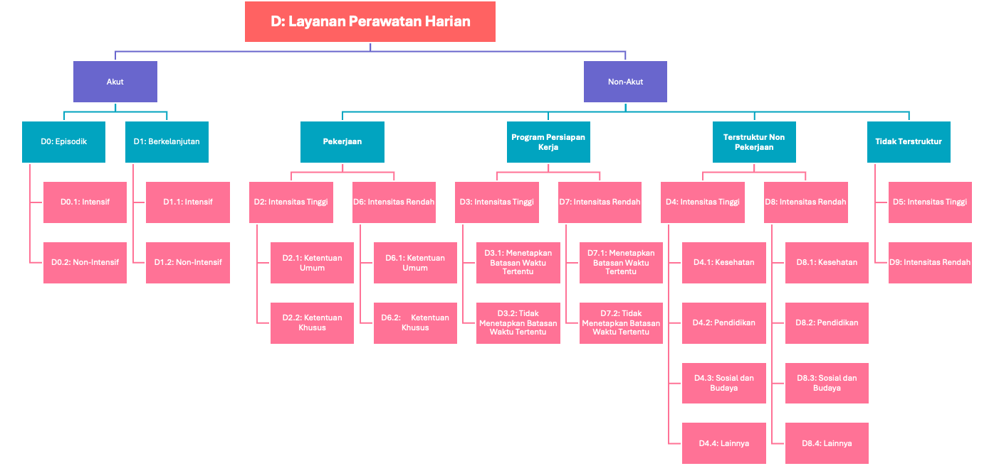

### LAYANAN RAWAT JALAN (OUTPATIENT CARE)

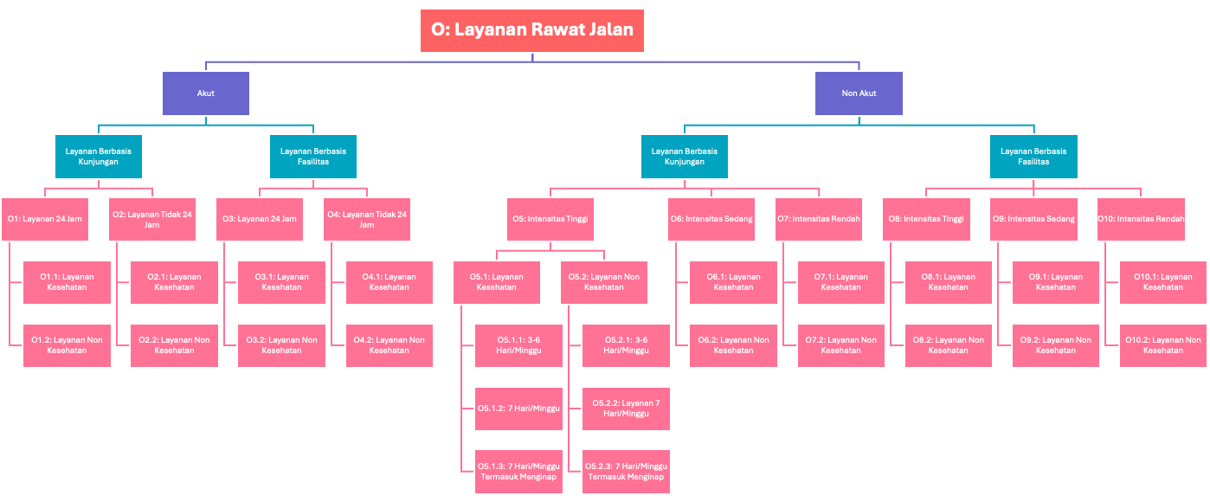

### LAYANAN AKSESIBILITAS

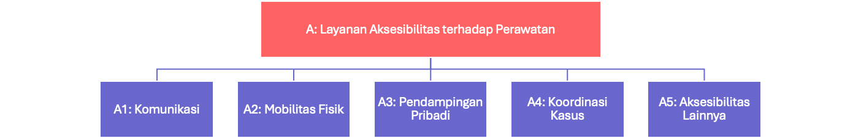

### LAYANAN INFORMASI

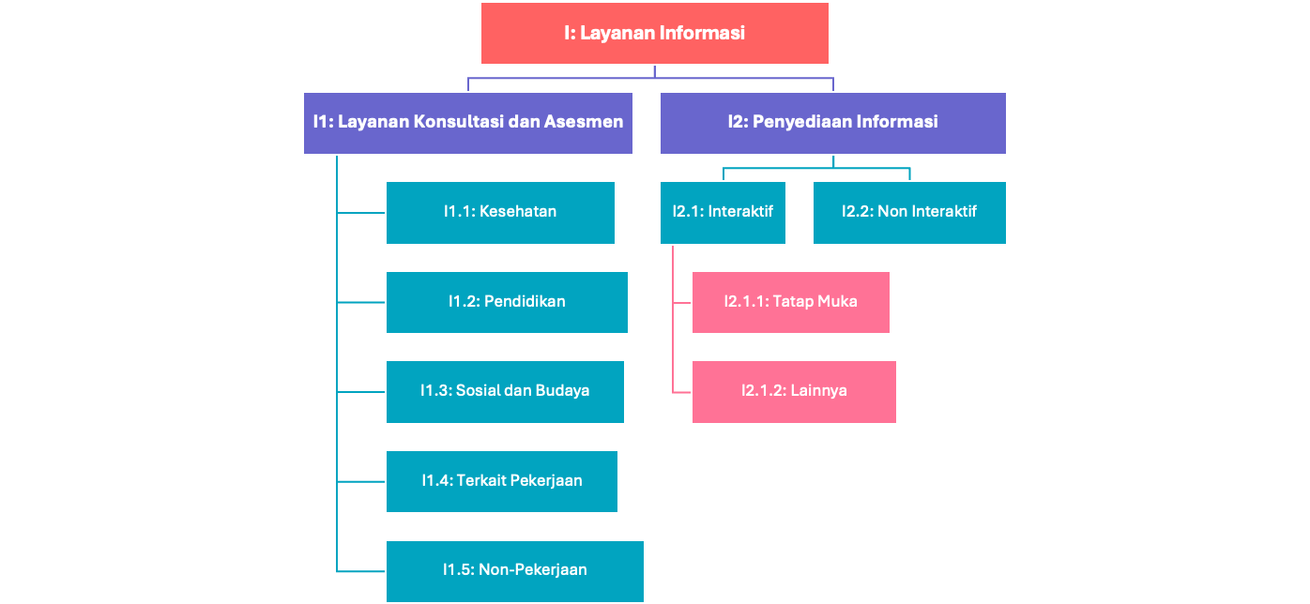

## NON FASILITAS KESEHATAN

### LAYANAN RAWAT INAP

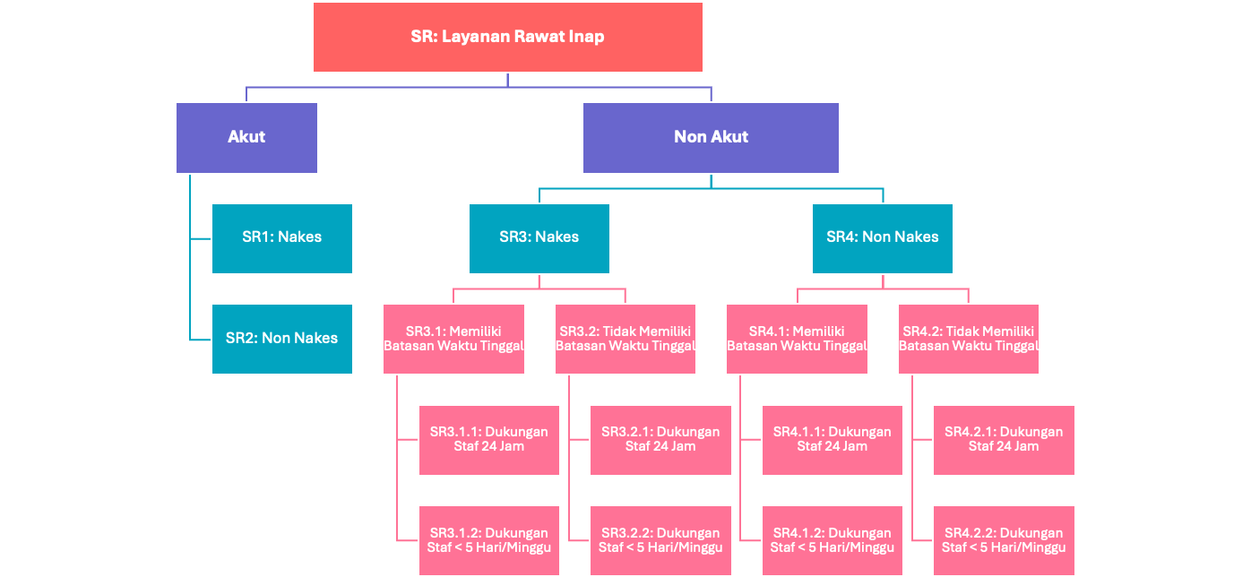

### PERAWATAN HARIAN

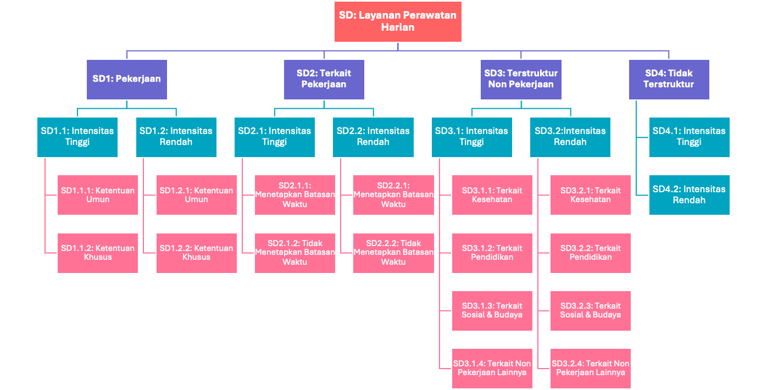

### RAWAT JALAN

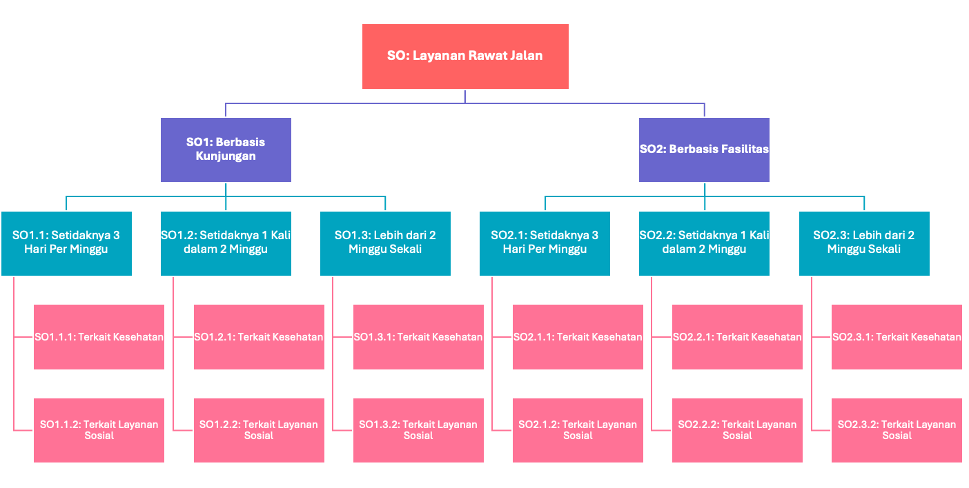

### LAYANAN AKSESIBILITAS

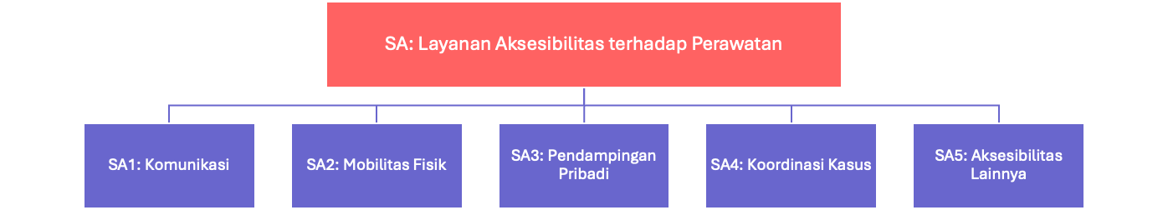

### LAYANAN INFORMASI

